SVEUČILIŠTE JOSIPA JURJA STROSSMAYERA U OSIJEKU
FAKULTET ELEKTROTEHNIKE, RAČUNARSTVA I INFORMACIJSKIH TEHNOLOGIJA

Preddiplomski sveučilišni studij

SIMULATOR PICOBLAZE RAČUNALA U JAVASCRIPTU

Završni rad

Teo Samaržija

Osijek, 2022.
O legalnosti hostanja ove dokumentacije na mojoj web-stranici

Pitao sam SRCE e-mailom o tome smijem li hostati ovu dokumentaciju na svojoj web-stranici, uz to što se hosta na DABAR-u. Evo što su mi odgovorili:

Poštovani,
što se tiče Dabra, na repozitoriju FERIT-a u sustavu Dabar je pohranjen vaš završni rad koji se u tom repozitoriju (dakle, ovdje: https://urn.nsk.hr/urn:nbn:hr:200:113512) ne može mijenjati jer se u repozitorije Dabra pohranjuju konačne i obranjene verzije završnih radova.
Što se tiče daljnje korištenja tog rada, s obzirom da ste vi autor, autorska prava pripadaju vama (osim ako s Fakultetom nije drugačije dogovoreno!) te ga možete koristiti u daljnje svrhe prema potrebi.
Srdačno
Također sam pitao dekana fakulteta, i evo što mi je odgovorio:
Kolega Samaržija,
nema zapreke da postavite svoj rad i na vašoj stranici te da ga dalje razvijate.
Srdačan pozdrav,
Tomislav Matić
Iz tog razloga smatram da je hostanje ove dokumentacije na mojoj web-stranici najvjerojatnije legalno.


Obrazac D1: Obrazac za imenovanje Povjerenstva za završni rad
Osijek, 29. 8. 2022.
Odboru za završne i diplomske radove
Imenovanje Povjerenstva za završni rad
Ime i prezime Pristupnika: | Teo Samaržija
Studij, smjer: | Preddiplomski sveučilišni studij Računarstvo
Mat. br. Pristupnika, godina upisa: | N/A, 2018
OIB studenta: | 50107259317
Mentor: | Izv. prof. dr. sc. Ivan Aleksi
Sumentor: | N/A
Sumentor iz tvrtke: | N/A
Predsjednik povjerenstva:
Član povjerenstva 1: | Izv. prof. dr. sc. Ivan Aleksi
Član povjerenstva 2:
Naslov završnog rada: | Simulator PicoBlaze računala u JavaScriptu
Znanstvena grana završnog rada: | Arhitektura računala (zn. polje računarstvo)
Zadatak završnog rada: | Napraviti simulator PicoBlaze računala koji se može vrtjeti u internetskom pregledniku.
Prijedlog ocjene pismenog dijela ispita (završnog rada):
Kratko obrazloženje ocjene prema Kriterijima za ocjenjivanje završnih i diplomskih radova:
Datum prijedloga ocjene od strane mentora:
Potvrda mentora o predaji konačne verzije rada:
Potvrda mentora o predaji konačne verzije rada: | Datum:

IZJAVA O ORIGINALNOSTI RADA
Osijek, 29. 8. 2022.
Ime i prezime studenta: | Teo Samaržija
Studij: | Preddiplomski sveučilišni studij Računarstvo
Mat. br. studenta, godina upisa: | N/A, 2018.
Turnitin podudaranje [%]: | 8
Ovom izjavom izjavljujem da je rad pod nazivom: Simulator PicoBlaze računala u JavaScriptu
izrađen pod vodstvom mentora izv. prof. dr. sc. Ivan Aleksi
moj vlastiti rad i prema mom najboljem znanju ne sadrži prethodno objavljene ili neobjavljene pisane materijale drugih osoba, osim onih koji su izričito priznati navođenjem literature ili drugih izvora informacija.
Izjavljujem da je intelektualni sadržaj navedenog rada proizvod mog vlastitog rada, osim u onom dijelu za koji mi je bila potrebna pomoć mentora, sumentora i drugih osoba, a što je izričito navedeno u radu.
Potpis studenta:
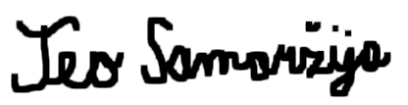

SAŽETAK: Autor teksta bio je frustriran nedostacima postojećih simulatora malog računala PicoBlaze, te je napravio drukčiji simulator PicoBlazea u programskom jeziku JavaScript. Taj se simulator može pokrenuti u modernim internetskim preglednicima (autor misli da je najstariji internetski preglednik u kojem simulator funkcionira kako treba Firefox 52, posljednja verzija Firefoxa koja se može vrtjeti na Windows XP-u, te je to također verzija Firefoxa koja se dobije uz operativni sustav Solaris 11.4, koji je danas najnovija verzija Solarisa). U tekstu slijede detalji o tome kako je autor napravio svoj simulator te koje su prednosti i mane tog simulatora u usporedbi s već postojećim simulatorima. Autor također uspoređuje dijelove simulatora s odgovarajućim dijelovima nekih drugih programa koje je prije napravio (najviše s compilerom koji prevodi njegov programski jezik na WebAssembly). Nisu korišteni nikakvi radni okviri (frameworksi), kôd je pisan uglavnom u VIM-u (za manje izmjene) i Eclipseu (za veće izmjene), za uređivanje slika korišteni su GIMP i Inkscape, za traženje pogrešaka u programu korišteni su alati za programiranje koji se dobiju uz Firefox i (danas nažalost zauvijek ugasli) internetski servis LGTM. Za formatiranje koda korišteni su Prettier (za HTML i CSS) i ClangFormat (za JavaScript). Posljednja verzija koju sam sâm napravio je v2.8.3, nedugo nakon toga dobio sam suradnika koji tvrdi da koristi taj moj simulator PicoBlazea na sveučilištu u Argentini, GitHub korisnik pod nadimkom Agustiza, Agustin Izaguirre. A kasnije sam dobio suradnika iz Turske, Abidina Durdua, koji je napravio back-end koristeći PHP i MySQL. Još kasnije sam dobio suradnika iz Yorubalanda iz Nigerije poznatog na GitHubu kao Gb-JS, a na Discordu kao JoshScript. Najkasnije mi se pridružio Robert Kovač sa FERIT-a, poznat kao DuckySoLucky na GitHubu.

Uvod
PicoBlaze (od latinskog piccus, rupica na igli, u prenesenom značenju nešto maleno, i engleskog blaze, plamen. Latinska riječ piccus možda je povezana s picus, djetlić, jer djetlić svojim kljunom buši drvo. Engleska riječ blaze dijeli isti korijen kao i latinski flamma. Od latinske riječi flamma dolazi, preko francuskog, danas daleko poznatija engleska riječ za plamen, flame. Hrvatska riječ plamen vjerojatno nije povezana s latinskim flamma, jer latinsko f dolazi od indoeuropskog b^{h} ili d^{h} i odgovara hrvatskom i engleskom b i d, nego latinska riječ flamma vjerojatno dijeli isti korijen kao hrvatska riječ bijel.) je malo računalo koji proizvodi tvrtka Xilinx. Koristi se u ugrađenim sustavima, te kao primjer jednostavnog računala na kolegiju Arhitektura računala na FERIT-u. Njegov je procesor dizajniran tako da se u cijelosti može implementirati programibilnim elektroničkim sklopovima (FPGA-ovima, ASIC-ima...), te je pisan u programskom jeziku VHDL (VHDL je kratica od Very High Speed Integrated Circuits Hardware Description Language, što znači jezik za opis strojne opreme (hardware) od integriranih krugova jako velike brzine. Među studentima elektrotehnike česta je šala, s kojom se i ja slažem, da je VHDL zapravo kratica od Very Hard Difficult Language – vrlo čvrsto težak jezik). Takvi procesori, koji su namijenjeni da se sintetiziraju na FPGA-ovima ili ASIC-ima, zovu se mekani procesori (soft processor). PicoBlazeov procesor razlikuje se po mnogo čemu od procesora korištenih u stolnim računalima (koje proizvode tvrtke Intel i AMD) i procesora u mobilnim telefonima i tabletima (uglavnom ARM-ovi procesori), i potreban nam je simulator da bismo pokrenuli programe za njega na računalu na kojem programiramo. Dok programiramo za male uređaje, korisno je moći pokrenuti program na računalu na kojem programiramo radi testiranja ili traženja pogreške u programu. Simulator je program koji omogućuje računalu da se pretvara da je nekakvo drukčije računalo. Riječ simulator znači onaj koji kopira ili imitira, dolazi iz latinskog i prvi put se spominje u Ovidijevim Metamorfozama (11. poglavlje, 634. stih). Dolazi od simulare (pretvarati se), od similis (sličan). PicoBlaze vjerojatno ne može pokrenuti alate za programiranje (ako i može, oni bi bili jako spori i nepraktični za korištenje – daleko lošiji od alata za programiranje mobitela koji se pokreću na mobitelima), on bez korištenja pomoćnih uređaja može koristiti svega 0.25 KB memorije za spremanje podataka i 9 KB-a memorije za spremanje programa.

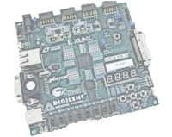Slika 1: PicoBlaze računalo (fotografija koju je profesor Ivan Aleksi uključio u svoju prezentaciju)
Za usporedbu, simulator koji je autor napravio velik je 196 KB, a jedna disketa može sadržavati, ovisi kako je formatirana, do 2'000 KB podataka (obično se formatira u FAT12 format, jer je jedini razlog zašto se diskete danas koriste kompatibilnost s prastarim računalima koja jedino to i podržavaju, a FAT12 format dopušta da se koristi oko 1'400 KB). Za simuliranje PicoBlazea najčešće se koriste FIDEX, koji proizvodi tvrtka Fautronix, ili Xilinx ISE, koji, naravno, proizvodi tvrtka Xilinx. Postoje legalne besplatne verzije tih programa koji se mogu skinuti s interneta, i te besplatne verzije podržavaju vjerojatno sve što nekome treba, tako da cijena nije problem.

Eclipse
Eclipse (nazvan po grčkoj riječi za pomrčinu) je besplatan IDE (integrated developing environment, program namijenjen da se u njemu piše kod u programskom jeziku i koji olakšava rukovanje raznim alatima za programiranje) primarno namijenjen za pisanje programa u Javi. Prva verzija izdana je 2001. godine. Međutim, danas Eclipse pruža relativno dobru podršku i za JavaScript, te je velik dio koda ovog simulatora napisan u njemu. Prednost nad VIM-om je to što koristi TypeScript Service (TypeScript je programski jezik koji je dizajnirao Microsoft, on se prevodi u JavaScript i Microsoft tvrdi da olakšava automatsko traženje grešaka u programima) kako bi davao smislene sugestije za popunjavanje koda te što za naredbe iz JavaScriptine standardne biblioteke (i one relativno opskurne, koje često zaboraviš kako se koriste) daje kratku dokumentaciju. Nedostatak je što na mome računalu treba dugo da se Eclipse pokrene i što se ponekad zaglavljuje.

VIM
VIM (od VI Improved, poboljšani VI, jer je VI, Visual Interface, bio često korišteni tekstualni editor na računalima 1980-ih) je tekstualni editor koji se dobije uz gotovo sve verzije Linuxa i sličnih operativnih sustava (FreeBSD, MacOS...). Prva verzija VIM-a je napravljena 1991. godine (a VI je napravljen još pradavne 1976. godine). On je nešto kao Notepad na Windowsu, osim što pruža neke mogućnosti korisne za programiranje, recimo, sintaksno bojanje koda (za to koristi brze algoritme koji su uglavnom točni, ali nekada nisu, što pomalo živcira), nadopunjavanje djelomično napisane naredbe (drukčiji algoritam nego Eclipse, uglavnom daje lošije rezultate), brzi odlazak na određenu liniju (korisno kada compiler javi da je greška u određenoj liniji), prikaz linija koda, i tako dalje. Prednost nad Eclipseom je što se brzo otvara i što se na današnjim računalima nikad ne zaglavljuje, što je osobito važno kad želim napraviti neku izmjenu na brzinu (da vidim kako će internetski preglednik na nju reagirati). Dodatna prednost, iako to meni nije bilo važno, je što se može koristiti dok na računalu nije pokrenuto nikakvo grafičko sučelje, što je važno ukoliko radimo s udaljenog računala na serveru s kojim smo spojeni preko SSH-a (kada možemo koristiti samo tekstualno sučelje slično DOS-u). Naravno, mnoge su značajke VIM-a (uključujući i alatnu traku i izbornu traku, da ne moraš pamtiti kako razne opcije pokrenuti preko tipkovnice) tada nedostupne. Uz Ubuntu Linux dobije se smanjena verzija VIM-a koja ne podržava mnoge korisne stvari (recimo, sintaksno bojanje koda, da se različite vrste riječi u programskom jeziku oboje različitom bojom), a uz Oracle Linux dobije se zastarjela verzija (koja, recimo, krivo oboji višelinijske stringove u JavaScriptu). No, to se može riješiti tako da se s interneta skine izvorni kod novije verzije i da se compilira.
Kad sam prešao s operacijskog sustava Linux na operacijski sustav Windows, počeo sam koristiti NeoVim, klon od VIM-a koji na operacijskom sustavu Windows radi znatno bolje nego što radi VIM. NeoVim također točnije boja programski kod nego što to radi VIM, te, osim VimScripta, kao programski jezik za pisanje dodataka podržava i programski jezik Lua.

GIMP
GIMP (GNU Image Manipulation Program) je program za uređivanje rasterske grafike koji se dobije uz većinu verzija Linuxa. Na Oracle Linux mora se zasebno instalirati, no radi uz samo manje probleme (recimo, ruši se ako ga pokušamo postaviti u Single Window Mode). GIMP je, tako reći, Linuxov Paint. Ustvari, podržava on i mnoge korisne stvari koje Paint (barem starije verzije, dugo nisam koristio Paint pa ne znam kako novije verzije) ne podržava, kao što su slojevi (layers) i prozirnost (transparency) dijelova slike. Ipak je znatno manje moćan (ali time i lakši za korištenje) od PhotoShopa. Prva verzija GIMP-a izdana je 1996. godine.

Inkscape
Inkscape je Linuxov program za uređivanje vektorske grafike. Prva verzija izdana je 2003. godine. Dok je GIMP primarno namijenjen za uređivanje slika u rasterskim formatima kao što su PNG, BMP i JPG, gdje se za (jako pojednostavljujem) svaki piksel nalazi informacija koje je boje, Inkscape služi za uređivanje slika u vektorskim formatima kao što je SVG, gdje se slika ne opisuje pojedinim pikselima nego oblicima kao što su crte određene debljine i boje, poligoni, pravokutnici, krugovi, elipse, Bezierove krivulje, i tako dalje. Donekle sličnu funkcionalnost ima Microsoft Office Publisher (no on ne podržava SVG format, koji meni treba, a nije ni besplatan) ili Corel Draw (on podržava SVG, ali nije besplatan, a i relativno je težak za korištenje).

Firefox
Firefox je internetski preglednik koji se dobije uz Oracle Linux i jedini je internetski preglednik koji radi prihvatljivo na Oracle Linuxu. Uz Oracle Linux još se dobije i Konqueror 4.14.8 (prastara verzija iz 2008. godine, doba Internet Explorera 7, i nema očitog načina da se instalira nova), koji je praktički beskoristan za današnji internet (rijetko koja se današnja internetska stranica prikazuje ispravno u njemu), i uz njega se ne dobivaju nikakvi alati za programiranje. Danas i najmanje informatički pismeni ljudi znaju što je to Firefox, Firefox i Chrome danas su najpopularniji internetski preglednici. Uz Firefox dobivaju se alati za programiranje: debugger za JavaScript, inspektor CSS-a, alati kojima se može aproksimirati kako će web-stranica izgledati na raznim mobitelima (naravno, kako je većina mobilnih internetskih preglednika bazirana na Chromu, a ne na Firefoxu, rezultati nisu pretjerano točni), inspektori AJAX-a i tako dalje. Alati za programiranje koji se dobiju uz internetske preglednike su primarno post-hoc, oni ne pomažu pri izradi web-aplikacije ili web-stranice, ali pomažu dijagnosticirati problem kad se dogodi. Postoje razni dodaci za IDE-jeve koji su namijenjeni za to da daju iskustvo pisanja programa u JavaScriptu slično kao pisanju programa u drugim popularnim programskim jezicima tako što povezuju Firefox ili Chrome i IDE, no njih je na Oracle Linuxu teško namjestiti.

Prettier
Prettier je formater za kôd, program koji se brine da kôd na programskom jeziku dobro izgleda što se tiče uvlaka, prelaska u nove redove, i slične stvari koje ne mijenjaju značenje koda. Jedan je od rijetkih takvih programa koji može formatirati JavaScript, HTML i CSS kad su miješani u istoj datoteci, kao što je datoteka PicoBlaze.html. Po meni, on ne daje baš lijepe rezultate, no takve tvrdnje već spadaju u subjektivni dio programiranja.

ClangFormat
ClangFormat je formater za kôd koji se dobije uz CLANG compiler za C, C++ i Objective-C. Može ga se koristiti s mnogim programskim jezicima, u stvari, uspio sam ga namjestiti da formatira i kôd pisan na mom programskom jeziku, AEC-u (iako ima nekih problema s mojim programskim jezikom, recimo, nema očitog načina da mu se objasni da je := operator pridruživanja u mom programskom jeziku, a ne oznaka za label plus operator =, no tokenizer za moj programski jezik ignorira razmake koje ClangFormat stavlja između : i =). Po meni, on daje lijepe rezultate za JavaScript. Mana mu je što ne može formatirati HTML i CSS niti JavaScript spremljen u HTML datoteci.

LGTM
LGTM (Looks Good To Me) je besplatan internetski servis koji na svojim serverima na zahtijev pokreče razne statičke analizere da analiziraju kôd pisan u raznim programskim jezicima pohranjen na GitHubu i sličnim servisima. Statički analizer je program koji pokušava naći greške u drugim programima, a da ih ne pokrene. To je različito od debuggera, programa koji pomaže dijagnosticirati grešku koja se dogodi kad se program pokrene pod njegovim nadzorom. Statički analizeri osobito su korisni za popustljive jezike kao što je JavaScript. U JavaScriptu, recimo, ako krivo napišemo ime varijable, compiler neće javiti grešku, nego će se program izvršavati bez upozorenja sve dok ne dođe do mjesta u programu gdje se nalazi takva pogreška (ako smo u strogom načinu rada, strict mode), ili čak i dalje (ako smo izvan strogo načina rada, compiler za JavaScript će na tom mjestu deklarirati novu varijablu s imenom jednakim tome krivo napisanom imenu). Isto tako, ako krivo napišemo ime neke funkcije, program će se vrtjeti sve dok ne dođe do te točke, i tek onda javiti pogrešku, tako da nam tako nešto pri brzinskom testiranju lako može promaknuti. U većini drugih programskih jezika takve vrste grešaka ne mogu promaknuti: compiler će javiti o takvim greškama prije no što se program uopće pokrene. Za JavaScript, ako to želimo, moramo koristiti statički analizer.
LGTM je danas, nažalost, zauvijek ugašen.

Mane današnjih simulatora PicoBlazea
Mnogi bi smatrali činjenicu da su danas najčešće korišteni simulatori PicoBlazea zatvorenog koda njihovom velikom manom. PicoBlaze mekani procesor (procesor koji se može u cijelosti implementirati FPGA-ovima) jest otvorenog koda. Međutim, on se može compilirati samo Xilinxovim compilerom za VHDL, koji je zatvorenog koda. Najnapredniji compiler za VHDL koji je otvorenog koda danas je, bez sumnja, GHDL, ali njegova kompatibilnost sa Xilinxovim compilerom je slaba. Zato danas najčešće korišteni simulatori PicoBlazea, koji ciljaju na to da ga simuliraju u VHDL-ovske detalje, sadrže elemente zatvorenog koda. Dakle, to su programi za koje je ilegalno provjeravati da nisu zlonamjerni. Upitno je mogu li nam ekonomski faktori i američki pravni sustav garantirati da Xilinxovi programi nisu Trojanski konji. Često se postavlja pitanje jesu li programi zatvorenog koda odraz prava na privatnost softwareskih firmi, ili su odraz nedostatka transparentnosti? Gdje je crta između privatnosti i nedostatka transparentnosti? Što ljudi pišu u privatnim pismima i privatnim elektroničkim pismima ne tiče se nikoga drugog. Ali programi koji se javno objavljuju ipak se tiču svih nas, zar ne? Isto tako, što se događa u klaonicama ili privatnim zatvorima (koji su česti u Australiji, i smatraju se iznimno nehumanima) nije samo stvar ljudi koji tamo rade, nego svih nas, zar ne? Stoga ne bi trebali postojati zakoni koji sprječavaju da se te stvari provjeravaju.
Po autoru ovog teksta, jedna od glavnih mana današnjih simulatora PicoBlazea je upravo to što oni ciljaju na simuliranje PicoBlazea (i druge mekane procesore) u VHDL-ovske detalje. Da bi to napravili, simulatori moraju biti programi od po stotine ili čak i tisuće MB-a. Ako pokušamo s interneta skinuti i na disk pohraniti na stotine MB-a ili nekoliko GB-a podataka, gotovo sigurno ćemo naletjeti na neke neočekivane probleme (pucanje internetske veze zbog kojeg moramo krenuti ispočetka, greške u datotečnom sustavu nastale naglim gašenjem računala koje ne bivaju očite dok ne pokušamo spremiti neku ogromnu datoteku...).
Glavna mana današnjih simulatora PicoBlazea je to što ih se na računalo mora instalirati da bi funkcionirali. Nije ih moguće pokrenuti u internetskom pregledniku ili skinuti ZIP-arhivu i otpakirati je gdje želimo. To je osobit problem na Linuxu iz dva razloga. Prvo, instaliranje programa obično zauzima mjesta na SSD-u (gdje je spremljen Linux i sistemski direktorij gdje se obično spremaju instalirani programi, /usr/bin), a ne na HDD-u (na kojem obično ima daleko više slobodnog mjesta, i koji se ne troši kada na njega pišemo ili brišemo s njega). Jedan od načina da se to riješi je postavljanje virtualne mašine čiji se virtualni tvrdi disk nalazi na HDD-u, no to je dugotrajan i kompliciran posao, a i nezgodno je čekati da se pokrene još jedan Linux kad god nam treba neki program koji nam možda često treba. Drugo, programeri koji nemaju iskustva s radom na Linuxu obično pretpostavljaju da postoji samo jedan, nekakav apstraktni, Linux. Simulatori PicoBlazea obično su testirani na Red Hat Linuxu, i programeri vjerojatno pretpostavljaju da, ako tamo radi, radit će na drugim verzijama Linuxa. No to vrijedi samo za najjednostavnije programe pisane u C-u ili Assembleru, čak ne ni za Hello World program pisan u C++-u. Istina je da će program koji radi na Red Hat Linuxu vjerojatno raditi bez problema na Oracle Linuxu, CentOS-u i Scientific Linuxu, a možda i na Fedori. No, ako želite pokrenuti program za Red Hat Linux na Ubuntu Linuxu, Debianu ili Mint Linuxu (danas najčešće korištene verzije Linuxa), puno sreće s time. Vrijedi i obratno: programi za Debian rijetko kad se mogu jednostavno pokrenuti na Oracle Linuxu. Iako postoje programi za Linux koji izvrsno rade na mnogim verzijama Linuxa (Firefox, recimo, radi savršeno na Ubuntu Linuxu, a na Oracle Linuxu samo ima problema s prikazom MP4 videa), da bi se to postiglo trebaju programeri koji poznaju Linux u najveće detalje, a takvi su rijetki. Većinom se programi za Linux na mnogim verzijama Linuxa ne daju niti instalirati. I, zapravo, instalacija je nerijetko najveći problem. Pokušaj da se na Oracle Linux instalira Chrome pomoću RPM datoteke skinute s Googlea (namijenjene za Fedoru) dovodi do hrpe poruka o pogrešci, a, ipak, izvršna datoteka Chromiuma s AppSpota funkcionira uz manje probleme. Programi otvorenog koda, kao što su VIM, mogu funkcionirati na mnogim verzijama Linuxa tako što se oslanjaju na compilere i srodne alate prisutne na Linuxu za instalaciju. No, to za napredne PicoBlaze simulatore, kojima je barem dio koda zatvoren, nije opcija. Nema jednostavnog rješenja za taj problem. Linux je otporniji na računalne viruse od Windowsa dijelom i upravo zato što ne postoji samo jedan Linux, nego mnogo verzija Linuxa koje međusobno nisu posve kompatibilne. Ako bismo napravili da programi za jednu vrstu Linuxa funkcioniraju na svim vrstama Linuxa, olakšali bismo posao nekim programerima, ali još bismo više olakšali posao kriminalcima koji rade računalne viruse. Kompatibilnost među računalima može se koristiti i za dobro i za zlo. Isto vrijedi i za biološke viruse: Ako nema genetske raznolikosti, oni se znatno lakše prenose. Neke su nekoć veoma popularne sorte banana izumrle zbog virusne infekcije, jer su sve jedinke te sorte imale više-manje iste gene za imunitet od virusa. Čim se dogodila mutacija da može jednu zaraziti, mogao je zaraziti sve istim načinom napadanja. Isto tako, šišmiši i ljudi imaju veoma sličan imunološki sustav, i zato su virusi koji mogu napasti i šišmiše i ljude relativno česti (tim više što šišimiši žive noću, kad nema sunca da ubije viruse). Psi i ljudi imaju donekle različit imunosni sustav, i zato su virusi koji mogu napasti i ljude i pse relativno rijetki. Virusi koji mogu napasti i ptice i ljude vrlo su rijetki (pod svjetlosnim mikroskopom vidi se razlika između leukocita sisavaca i leukocita ptica), a virusi koji mogu napasti i ljude i gmazove ne postoje. Nekima bi se možda učinilo da su rješenja snažni antivirusni programi, međutim, bilo koji stvaran algoritam za detektiranje računalnih virusa krivo će detektirati neke dobročudne programe kao viruse, a posljedice mogu biti jednako loše kao i posljedice samih virusa. Kao što ljudski imunosni sustav, postane li presnažan, može uzrokovati auto-imune bolesti i time biti kontraproduktivan, isto se događa s antivirusnim programima. Uz mnoge verzije Linuxa dobije se besplatni antivirusni program ClamAV i on je poznat po tome da svako malo za neki bezazleni program kaže da je virus. Ja sam si ga isključio, jer mislim da je bolje nemati antivirusni program nego imati takav, pogotovo na Linuxu. Uostalom, rijetko se koji novi virus može detektirati zastarjelim algoritmima ugrađenima u antivirusne programe, kriminalci koji rade računalne viruse znaju kako ti algoritmi funkcioniraju i kako ih prevariti.
Simulator PicoBlazea u JavaScriptu otvorenog je koda, to jest, kôd je dostupan javno na GitHubu (i, budući da je web-aplikacija, ne može učiniti ništa loše računalu ukoliko se pokrene u sigurnom internetskom pregledniku) i pod MIT-jevom je licencom, velik je svega 196KB, i ne zahtijeva nikakve instalacije.

Više o ostalim simulatorima PicoBlazea
Evo što znam o preostalim simulatorima PicoBlazea:

FIDEx simulator
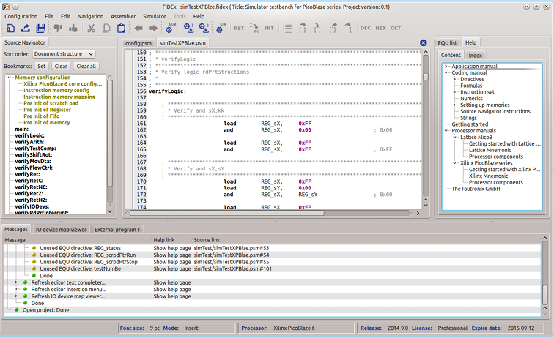

FIDEx simulator za PicoBlaze je zatvorenog koda, što mu je nedostatak. Značajna prednost pred simulatorom PicoBlazea napravljenog za ovaj rad je što može prikazivati imenovane registre, a ne samo nazive registara s0-sf, te također može prikazivati imenovane ulaze i izlaze imenom koje se koristi u asemblerskom kodu. Može simulirati različite verzije PicoBlazea: PicoBlaze 3 i PicoBlaze 6 te Lattice Mico 8.

PicoBlaze Debugger
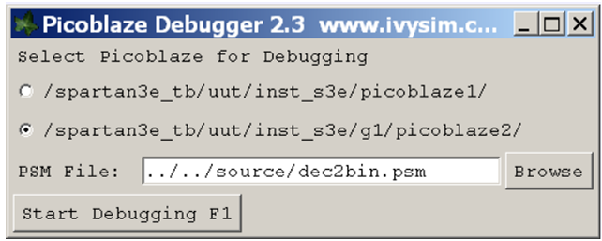

PicoBlaze Debugger je dodatak Siemensovom programu ModelSim. Zatvorenog je koda. Može se skinuti u ZIP datoteci (ali moramo, da bismo ga koristili, već imati instaliran ModelSim). Kao i u PicoBlaze simulatoru napravljenom za ovaj rad, nedavno promijenjeni registri i flagovi obojeni su različitom bojom (da nam ne bi promaknula neočekivana promjena vrijednosti registra). U PicoBlaze simulatoru napravljenom za ovaj rad, to bojanje nedavno promijenjenih registara različitom bojom radi se tehnikom programiranja DOM as a state, što vjerojatno nije najbolje rješenje. Prednost mu je nad PicoBlaze simulatorom napravljenim za ovaj rad da se prijelazom miša na konstantu ili ime varijable (named registers) u asemblerskom kodu otvori pop-up prozor koji pokazuje relevantne informacije. On ima dvije vrste breakpointova: permanent i temporary. Simulator izrađen za ovaj rad podržava samo jednu vrstu breakpointova – permanent.

PicoBlaze IDE

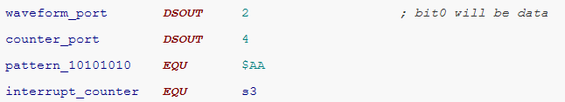
PBlaze IDE koristi asemblersku sintaksu nekompatibilnu s tradicionalnom

Tvrtka Mediatronix nekada je proizvodila simulator PicoBlazea zvan PBlaze IDE. On je bio pisan u Delphiju (dijalektu Pascala) i koristio je SynEdit framework. Simulirao je PicoBlaze 1, PicoBlaze 2, PicoBlaze 3 i CoolBlaze. Jedna od njegovih prednosti je da on highlightira linije asemblerskog koda u kojima se nalaze greške, dok PicoBlaze Simulator napravljen za ovaj rad greške u asemblerskom kodu javlja pomoću alerta tipa „Line #2: The AST node "load" should have exactly three child nodes (a comma is also a child node).”. PBlaze IDE također podržava automatsko formatiranje asemblerskog koda, što PicoBlaze Simulator napravljen za ovaj rad ne podržava. Kao i simulator PicoBlazea napravljen za ovaj rad, podržava aritmetičke izraze u konstantama, uključujući i izraze sa zagradama. Nedostatak mu je što nije kompatibilan sa Xilinxovim asemblerom za PicoBlaze, recimo, u njemu su konstante po defaultu dekadske i mora ih se prefiksirati sa znakom $ da bi bile interpretirane kao heksadekadske. PicoBlaze Simulator napravljen za ovaj rad cilja da može asemblirati sve programe koje može i Xilinxov asembler (uz to što dodaje nove značajke, kao što su aritmetički izrazi u konstantama, if-grananja i while-petlje u pretprocesoru, te naredbe base_decimal i base_hexadecimal koje omogućuju korisniku da izmijeni kako se interpretiraju numerički literali bez eksplicitno označene brojevne baze). Danas se PBlaze IDE nigdje na internetu ne može downloadati.
Tvrtka Mediatronix danas (2025. godine) na svojoj web-stranici ima link na BitBucket na kojem se nalazi nekakav asembler i emulator za PicoBlaze zvan PBlazAsm, pisan u kombinaciji C++-a i JavaScripta i koristi Qt framework, ali ja ga ni uz najbolju volju na svom računalu nisam uspio pokrenuti, ponajprije zato što se on oslanja na Qt modul zvan Script, koji je bio JavaScript engine baziran na WebKitCoreu (isti onaj koji se koristi u Safariju), ali on je uklonjen iz novijih verzija Qt frameworka i zamijenjen s V4, koji ima različit API.

KPicoSim

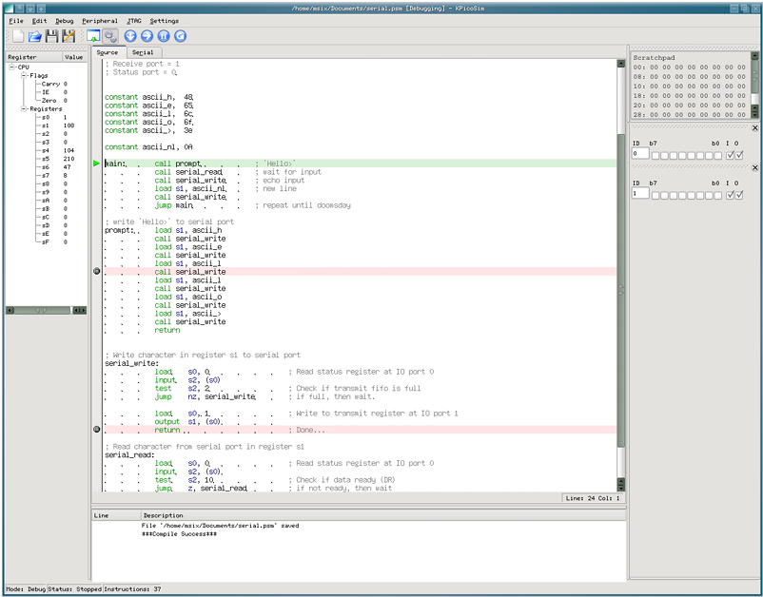

KPicoSim je otvorenog koda, što mu je prednost. Napravio ga je Mark Six. Može eksportirati i VHDL, i HEX i MEM datoteke, a PicoBlaze Simulator rađen za ovaj rad može eksportirati samo HEX (odnosno, ne može ni HEX ako se pokrene u WebPositiveu, a vjerojatno ne može ni u Safariju). Nedostatak KPicoSima je komplicirana instalacija, naime mora se compilirati iz izvornog koda da bi se koristio. Podjednako je funkcionalan kao PBlaze IDE. Posljednja verzija mu je izdana 2009. godine i ne spominje se podrška za PicoBlaze 6. To znači da npr. ne simulira regbanke niti jump@ instrukciju i njoj srodne instrukcije.

Open PicoBlaze Assembler (Opbasm)
Opbasm je asembler za PicoBlaze pisan u Pythonu. Napravljen je zato što je korištenje Xilinxovih asemblera na Linuxu izuzetno sporo. Koristi m4 pretprocesorske makronaredbe da prevodi npr. aritmetičke izraze na asemblerski jezik. Sadrži optimizator koji identificira mrtav kod. Opcionalno, uz njega se može koristiti OpbSim, emulator za PicoBlaze pisan u programskom jeziku Nim (mora ga se compilirati iz source codea da bi ga se moglo koristiti, ali to teče bez većih problema). Taj emulator je command-line, to jest, nema grafičko sučelje, ali ga se može koristiti iz terminala, i on zahtijeva MEM datoteku (u biti, HEX datoteka s početkom @000 i znakom za novi red).

Struktura simulatora za PicoBlaze u JavaScriptu
Prva verzija simulatora PicoBlazea nije imala back-end, već se sav kod, uključujući i asembler, vrtio u internetskom pregledniku (dakle, u front-endu). I danas se asembler vrti u front-endu. Naknadno je Abidin Durdu dodao back-end i JavaScript potreban za komunikaciju front-enda i back-enda. Kôd od PicoBlaze Simulatora podijeljen je u 14 datoteka, ukupno 4'000 redaka (dakle, balansirao sam između pravila koje smo učili na kolegiju Razvoj programske podrške po objektivno orijentiranim načelima, da jedna datoteka treba biti najviše 100 redaka koda, i sugestije korisnika foruma Philosophical Vegan zvanog TelepathyConspiracy, da sav kôd stavim u jednu datoteku, radio sam nešto između, kao i u compileru za svoj programski jezik):
- PicoBlaze.html – sadrži HTML kôd i CSS kôd te JavaScript vezan za postavljanje izgleda web-aplikacije, sintaksno bojanje asemblerskog koda, postavljanje simulatorske niti, komunikaciju između tokenizera, parsera, pretprocesora i asemblera (u svijetu compilera to se zove driver) te za dohvaćanje primjera asemblerskog koda s autorovoga GitHub profila. Naknadno je dodana mogućnost dodavanja točaka prekida (breakpoints), mogućnost skidanja heksadekadske datoteke koju proizvodi assembler (koja se uz pomoć alata za programiranje PicoBlazea veoma lako pretvori u binarni format koji treba PicoBlazeu), zoran prikaz sedam-segmentnih pokaznika (seven-segment display) i prekidača (switches, ovdje reagiraju na pritisak miša) pomoću SVG-a generiranog u JavaScriptu, te to da se osvježeni registri i flagovi u tablici bojaju različitom bojom od onih koji nisu nedavno promijenili vrijednost (što se radi pomoću DOM as a state, što vjerojatno nije najbolje rješenje). Skidanje heksadekadske datoteke radi se preko standardnih JavaScript klasa HTMLAnchorElement (svojstvo download i metoda za stvaranje eventa iz JavaScripta click), Uint8Array, URL i Blob, bilo je relativno komplicirano za napraviti (Jedan od nedostataka pravljenja web-aplikacija je to što su takve stvari, koje se lagano naprave u drugim okruženjima, na webu radi sigurnosti teške za napraviti.), i, na žalost, ne radi ispravno u browserima baziranima na WebKitu (Safari i WebPositive). Točke prekida rade se tako da se brojevi linija koda nalaze u zasebnim HTML elementima <div> koje generira JavaScript i ti elementi osim brojeva linija koda sadržavaju i ikone koje predstavljaju točke prekida koje su po defaultu nevidljive. Globalni objekt machineCode, osim heksadekadskih stringova koje predstavljaju naredbe u strojnom kodu, čuva i podatke o linijama asemblerskog koda iz kojih dolaze naredbe. Naknadno je dodano da machineCode sadrži i polje disableBreakpoint, koje, ako sadrži true, sprječava da se breakpoint okine na toj instrukciji, jer to ne želimo da se dogodi za sve naredbe u strojnom kodu koje dolaze od print_string, već samo za prvu naredbu koja dolazi od nje. Točke prekida dodao sam na prijedlog profesora Tomislava Matića mlađeg (koji predaje Digitalnu elektroniku). Datoteka PicoBlaze.html ima 1'320 redaka koda. CSS koji se koristi je relativno primitivan (recimo, medijski upiti koriste se samo za postavljanje pozadine i ribbona „Fork me on GitHub” ovisno o širini zaslona, ali ne i za pozicioniranje elemenata na stranicu, a čak i ti medijski upiti koji postoje u CSS-u dodani su naknadno), za pozicioniranje elemenata na ekranu uglavnom se koristi JavaScript. Iskreno, ne da mi se učiti napredni CSS kad izgleda da mogu i bez toga. U CSS-u se koriste varijable, no dodan je i fallback za internetske preglednike koji ne podržavaju CSS-ove varijable (njih ne podržava, koliko je meni poznato, niti jedan internetski preglednik koji se može vrtjeti na Windows XP, zastarjelom, ali na zastarjelim računalima u obrazovnim ustanovama još uvijek popularnom operativnom sustavu). Velik dio HTML-a (sve tablice) također se generira u JavaScriptu, uglavnom pomoću JavaScriptinih višelinijskih stringova i JavaScriptine naredbe innerHTML. Razni internetski preglednici rade probleme ako se tako pokušaju generirati SVG elementi (u JavaScriptu se generiraju SVG elementi koji predstavljaju sedam-segmentne pokaznike, prekidače i LED-ice), pa sam za svaki slučaj to radio JavaScriptinim naredbama createElementNS, setAttribute i appendChild. U datoteci PicoBlaze.html još se nalazi i kod za simulaciju UART-a, protokol pomoću kojega PicoBlaze može komunicirati s terminalima i simulatorima terminala, ali on je po defaultu isključen. Terminali su, naime, uređaji s tipkovnicom i ekranom pomoću kojih možemo komunicirati s programima na udaljenim računalima koji imaju CLI sučelje, to jest, sučelje slično tipičnim DOS-ovim programima. Naknadno sam datoteku PicoBlaze.html razdijelio u datoteke PicoBlaze.html (koja sada sadrži samo HTML te samo onaj JavaScript koji je potreban da se sakrije moja e-mail adresa od spambotova), styles.css (koja sadrži CSS), headerScript.js (koja sadrži deklaracije potrebne drugim datotekama te skriptu za ponovno postavljanje layouta ako prozor promijeni veličinu) i footerScript.js (koja sadrži funkcije za počinjanje i završavanje simulacije te JavaScript koji stvara SVG-ove). A 22. kolovoza 2023. godine izdvojio sam nizove s mnemonikama i pretprocesorskim direktivama iz datoteke headerScript.js u zasebnu datoteku koju sam nazvao list_of_directives.js, da bih si olakšao pravljenje automatskih testova parsera. Od verzije v6.0.0 potprogram headerScript.js ispod tablice s flagovima crta i tablicu u kojoj se vidi sadržaj call stacka, što je stog na koji se prije izvršavanja naredbe call sprema stara vrijednost registra Program Counter (PC), i iz kojeg naredba return vadi novu vrijednost PC-a. Naletio sam na problem da Firefox 52 (prva verzija Firefoxa u kojoj je moj asembler i emulator za PicoBlaze do tada funkcionirao) ne podržava JavaScriptinu naredbu toReversed, koja stvara novi niz s preokrenutim sadržajem nekog niza, ali to sam riješio monkey-patchingom tipičnim za programski jezik JavaScript, ovako:
if (typeof Array.prototype.toReversed !== "function")
Array.prototype.toReversed = function() {
const arrayToBeReturned = [];
for (let i = this.length - 1; i >= 0; i--)
arrayToBeReturned.push(this[i]);
return arrayToBeReturned;
};
Pri pisanju datoteke PicoBlaze.html naletio sam na, koliko se sjećam, tri ozbiljnija problema. Prvi je bio to što sam u JavaScriptu pokušao napraviti da moj program sintaksno oboji (syntax highlight, u biti, da različite vrste riječi u programskom jeziku budu obojane različitom bojom) asemblerski program kako ga korisnik ukucava. Pokušao sam mnogo stvari, ali nije išlo. Na kraju sam odlučio da ne pokušavam bojati program dok ga korisnik ukucava, nego da dodam gumb „Highlight Assembly” koji korisnik stisne kad želi da mu se sintaksno oboji program, što je relativno lagano za isprogramirati. Otvorio sam pitanje o tom problemu na forumu o izradi programskih jezika (jer pretpostavljam da su mnogi koji su izradili programski jezik napravili i editor za njega u JavaScriptu, pa su možda naletjeli na isti problem i uspjeli ga riješiti, pa će mi moći pomoći), pa su se moderatori žalili da mi je pitanje off-topic, i na forumu o programiranju općenito, na kojem skoro tjedan dana nisam dobio nikakav odgovor. Odgovor koji sam dobio na forumu o programiranju općenito predlaže mi da iskoristim to što je asemblerski kod u monospace fontu, pa da dodam još jedan transparentan <pre> element ispred tog <pre> elementa u koji se ukucava asemblerski kod, te da u tom transparentnom <pre> elementu prikazujem highlightirani asemblerski kod. Ne sviđa mi se baš ta ideja. Ako to napravim, sigurno ću slomiti kompatibilnost s WebPositiveom (jer on ignorira CSS naredbe da prikazuje asemblerski kod u monospace fontu), ako ne i s Firefoxom 52 (u kojem monospace fontovi, kako se meni čini, nisu zapravo monospace). Druga dva problema na koja sam naletio pišući PicoBlaze.html bila su da su različiti internetski preglednici različito interpretirali CSS koji sam napisao. Prvi od njih bilo je da su se tooltipsi koji se pojave kada korisnik prijeđe mišem preko gumba sa slikom (play, pause, stop, single step i fast forward) dobro prikazivali u Firefoxu, ali su u Chromeu bili pomaknuti znatno u lijevo. Netko mi je na internetskom forumu predložio da to jednostavno mogu riješiti tako da u CSS pravila za gumbe dodam pravilo „position: relative”. Ne razumijem kako to rješenje funkcionira, ali izgleda da funkcionira. A drugi problem bio je da WebPositive, internetski preglednik koji se dobije uz operativni sustav Haiku, blisko srodan Safariju (i WebPositive i Safari baziraju se na WebKitu), nije stavljao onu svijetlosivu pozadinu na gumbe, pa su slova na gumbima (jer su onda to bila crna slova na ljubičastoj pozadini) u njemu bila nečitka. No, kad sam u CSS pravila za gumbove dodao „background: #cccccc;”, radilo je kako treba. WebPositive još uvijek renderira neke stvari u mom PicoBlaze Simulatoru pogrešno, recimo, on asemblerske programe ne renderira u monospace fontu, i nema očitog načina da mu se zada da to napravi. Isto tako, WebPositive krivo renderira SVG gradijente u ikonama play, pause, fast forward i single step. I to nije samo u mom simulatoru PicoBlazea, nego i drugdje na mojoj web-stranici, recimo, u WebPositiveu su strelice na dnu mog SVG PacMana nevidljive dok se na njih ne prijeđe mišem. No, te stvari ne spriječavaju da se moj PicoBlaze Simulator koristi u WebPositiveu. Drugi internetski preglednik za operativni sustav Haiku, Otter (bliski srodnik Operi), bolje renderira web-stranice nego što to radi WebPositive, ali Otter ne podržava dovoljno JavaScripta da se u njemu pokrene moj PicoBlaze Simulator (iako u Otteru, na primjer, moj SVG PacMan radi bez problema). Nisam isprobao svoj PicoBlaze Simulator u Safariju i Operi, no ne očekujem tamo velike probleme. U svakom slučaju, mislim da svatko tko želi koristiti moj PicoBlaze Simulator lako može na svoje računalo instalirati neki internetski preglednik u kojem se on može pokrenuti. Sve do verzije v6.4.2 postojao je bug da se u gotovo svim mobilnim internetskim preglednicima, osim u Dophinu i u Operi Mini, layout pokida ukoliko korisnik prijeđe u landscape način rada i zatim ide scrollirati prema gore. Pet godina sam pretpostavljao da je to zbog toga što se tada poziva CSS, ali se JavaScript ne poziva, pa nije bilo jednostavnog rješenja osim potpunog refaktoriranja CSS-a. Međutim, kad sam dodao navigaciju i log-in forme, primijetio sam nešto zapanjujuće: layout se pokida tek kada dođemo do elementa kojem je postavljen max-height u CSS-u na 100vh. Pa je li moguće da ti mobilni internetski preglednici zapravo tada pozivaju JavaScript, ali iz nekog razloga ignoriraju CSS-ovu naredbu max-height? Isprva sam tu ideju odbacio kao smiješnu, ali jedne sam je noći ipak odlučio isprobati (tako što sam napisao 20-ak redaka JavaScripta koji simuliraju rad CSS-ove naredbe max-height). I, gle čuda, radilo je. U Firefoxu 52 ako se pokrene na Windowsima XP (ali, začudo, ne i ako se ta ista verzija Firefoxa pokrene na Solarisu, ili na ReactOS-u 0.4.15) <div> element s brojevima linija i <pre> element u koji se ukucava asemblerski kôd imaju različite prorede, tako da linije koda i oznake brojeva linija nisu alignirane. Nisam to uspio riješiti, i, ustvari, nemam osjećaj ni da bih to trebao riješiti. Mislim da to nije moj bug, niti da je bug u Firefoxu, nego da je to bug u operativnom sustavu Windows XP. Slično tako, u nekim starijim verzijama Microsoft Edgea, baziranima na EdgeHTML-u (moderne verzije Microsoft Edgea baziraju se na Blinku, kao i Chrome), <div> element s brojevima linija ne scrollira se zajedno s onim <pre> elementom u koji se ukucava asemblerski program. Nisam ni to uspio riješiti. Tako da se u Firefoxu 52 pokrenutom na Windows XP-u i u nekim starijim verzijama Microsoft Edgea, u kojima moj simulator PicoBlazea inače radi, ne mogu koristiti točke prekida (breakpoints). U Firefoxu 52 na Windows XP još se i mogu tako da, recimo, asemblerski program koji želimo debuggirati kopiramo u Notepad i u Notepadu u statusnoj traci vidimo koji je redni broj linije u kojoj mislimo da je problem, pa onda taj broj kliknemo u Firefoxu 52, ali takav work-around, koliko vidim, ne postoji u Microsoft Edgeu. I još sam naletio na problem da sam, kad sam birao boje za 7-segmentne pokaznike, pazio da izgleda slično kao na pravom PicoBlazeu. I na ekranu na laptopu uistinu je tako izgledalo. Međutim, kad sam to isprobao na svom mobitelu (na kojem je, izgleda, zasićenje boja znatno slabije), tamo su brojevi na 7-segmentnim pokaznicima bili nečitki, nijansa crvene koje sam odabrao za upaljene segmentne jedva da se razlikovala od nijanse tamnosive koja je prikazivala ugašene segmente. To sam riješio tako da sam nijansu crvene znatno posvijetlio. Nije to bilo prvi put da sam se tako opekao igrajući se s bojama, što izgleda lijepo na jednom ekranu često je na drugom ekranu nečitko. Kad sam nakon tri godine pisao primjer „Regbanks-Flags Test”, naletio sam na još jedan problem sa sintaksnim bojanjem asemblerskog koda. Naime, on asemblerski kod:
address 0
load s0, 0
load s0, a
regbank a
oboji ovako:

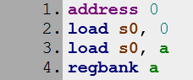Slika 2: Neispravno sintaksno bojanje koda
Što je netočno. Token a u naredbi „load s0, a” heksadekadska je konstanta (a je heksadekadski 10), i treba biti obojena isto kao token 0 u naredbi „load s0, 0”, a ne kao u „regbank a”, gdje je a naziv regbanke. S obzirom na to kako je moj sintaksni bojač koda strukturiran, nema jednostavnog rješenja za taj problem. U IDE-u za x86 asembler FlatAssembler takve se diskrepancije ne mogu dogoditi, jer on za sintaksno bojanje koda koristi isti algoritam koji koristi interno za parsiranje koda. Ali ja tako ne mogu raditi ni za svoj programski jezik ni za PicoBlaze asembler, jer za oba ta jezika tokenizer briše komentare, a ne mogu si dopustiti da pri sintaksnom bojanju koda obrišem komentare. Za sada postoji jednostavan work-around: Kada su tokeni a, b i c heksadekadske konstante, možemo umjesto njih pisati 0a, 0b i 0c, i bit će obojane točno. Korisnik Discorda ahnfelt, autor programskog jezika Firefly, kaže mi da je on naletio na sličan problem pri sintaksnom bojanju svog programskog jezika. Predlaže mi da u sintaksnom highlighteru deklariram globalnu varijablu lastHighlightedMnemonic, da u nju spremam mnemonike prije nego što ih highlightiram, te da tokene a i b highlightiram CSS klasom flag samo ako je lastHighlightedMnemonic jednak regbank, a c samo ako je lastHighlightedMnemonic jednak jump, return ili call. No, primijetite da sintaksno bojanje koda ni tada ne bi bilo točno. U naredbi „jump c”, token c je heksadekadska konstanta (naredba znači „Skoči na 13. naredbu u EPROM-u.”, jer je c heksadekadski broj 12, a naredbe se broje od nule), a u naredbi „jump c, abort” token c je zastavica carry (naredba znači: „Ako je zastavica carry postavljena u jedinicu, skoči na label koji se zove abort.”). Da bismo znali je li c u PicoBlazeovom asemblerskom kodu heksadekadska konstanta ili zastavica, ne moramo samo znati prethodni token, nego i idući. Takve stvari ne smetaju parseru, ali su noćna mora za sintaksno bojanje koda. Kad sam, nekoliko tjedana nakon što sam napisao „Regbanks-Flags Test”, pisao primjer „Preprocessor Test”, uočio sam i problem da sintaksni highlighter nakon znakova veće (>) i manje (<) umeće točka-zarez (;), čineći programe koji koriste te operatore sintaksno netočnima. Nisam točnije dijagnosticirao problem, samo sam o tome dodao upozorenje na početak programa „Preprocessor Test”. Naknadno sam još i dodao da syntax highlighter odbija highlightirati programe koji sadrže znakove <, > i &, s porukom o pogrešci: „Sorry about that, but syntax highlighting of the programs containing `<`, `&`, and `>` is not supported yet.”, te sam tražio pomoć s time na nekoliko internetskih foruma , ali tu pomoć za sada nisam dobio. Nedavno je moj suradnik sa sveučilišta u Argentini agustiza otkrio još jedan problem u PicoBlaze.html-u, naime, da način na koji sam napisao CSS uzrokuje layout trashing i usporava cijeli program oko 12 puta, a više o tome možete pročitati na kraju ovog teksta. Kasnije sam uočio da Firefox 52 ignorira CSS naredbu margin-right na najdesnijem elementu u flexboxu, čineći time da on bude priljepljen za desni border. To sam riješio CSS pseudoelementima, ovako:
.exampleCodeLink:last-child::after {
/*
Firefox 52, apparently, ignores margin-right on the last element of the
flexbox. So, let's solve it somewhow differently.
*/
content: " ";
display: block;
width: 1px;
flex-shrink: 0;
white-space: pre;
}
Kasnije sam otkrio problem da Dolphin Browser na Androidu ne briše cookieje napravljene u JavaScriptu s defaultnim postavkama kad se browser zatvori i ponovno otvori, dok svi drugi browseri na Androidu to rade tako (i, koliko ja razumijem standard, tako bi i trebao). Onaj banner za cookieje se u Dolphinu ne vidi opet sve dok se ručno ne obrišu svi cookieji. Otvorio sam pitanje o tome na Quori. I godinama nakon što sam diplomirao, otkrio sam da se sličan taj problem s exportiranjem heksadecimalnih datoteka koji se pojavljuje u WebPositiveu pojavljuje i u njemu bliskom srodniku Dolphinu na Androidu (oboje su bazirani na WebKitu). Međutim, za razliku od WebPositivea koji se zaglavi kada se pokuša eksportirati heksadecimalna datoteka iz JavaScripta i mora ga se restartirati da bi se ovaj simulator PicoBlazea mogao nastaviti koristiti, Dolphin samo nakratko pokaže ovakvu poruku i nastavi s radom, bez potrebe za restartiranjem:

Ali to za Dolphin i nije toliki problem budući da se na Androidu i tako heksadecimalna datoteka ne može (koliko ja znam) ničim otvoriti. Opera Mini dopušta da se skida ta HEX datoteka, ali ona onda bude korumpirana. Opet, nije veliki problem kad se na Androidu i tako ne može koristiti.
Dok sam pisao potprogram PicoBlaze.html, bilo je i nekih problema za koje sam bio siguran da ću naletjeti na njih, a zapravo nisam naletio. Recimo, bio sam uvjeren da će TOR Browser odbijati fetchati PicoBlazeove asemblerske programe s mog GitHub profila (s domene raw.githubusercontent.com) iz JavaScripta koji se nalazi na mojoj web-stranici (na domeni flatassembler.github.io), da je to jedan od načina na koji TOR Browser štiti od cross-site scripting napada. Međutim, kada sam to fetchanje primjera asemblerskih programa isprobao u TOR Browseru, radilo je. Otvorio sam thread na forumu o tome. U svakom slučaju, TOR Browser ne pruža zaštitu koju sam mislio da pruža. Mislim da je sigurnost koju pružaju internetski preglednici dosta nekonzistentna. Izgleda, recimo, da je dohvaćanje JSON-a s primjerima s nečijeg GitHub profila (istina, internetski preglednik ne može znati da je to moj GitHub profil i da ja imam kontrolu nad tim JSON-om) toliko rizično da će svaki moderni internetski preglednik odbiti to napraviti (morao sam zbog tog taj JSON kopirati sa svog GitHub profila na svoju web-stranicu). Ali dohvaćati PicoBlaze asemblerske programe s nečijeg GitHub profila i nesanitizirane ih postavljati kao innerHTML toliko je sigurno da će to dopustiti čak i internetski preglednici koji su napravljeni da budu iznimno sigurni, kao što je TOR Browser. Zar nije dohvaćati nešto što ćeš nesanitizirano postaviti kao innerHTML iz nečega što se percipira kao nepouzdan izvor zapravo još opasnije nego dohvaćati JSON iz tog izvora? Ja razumijem zabraniti dohvaćati JavaScript koji nešto naređuje internetskom pregledniku iz nepouzdanih izvora, ali JSON nije skripta koja nešto naređuje. Ne vidim kako bi netko mogao napraviti cross-site scripting napad izmjenjivajući nečiji JSON, ali vidim kako bi to netko mogao napraviti izmjenjivajući nešto što se postavlja kao innerHTML (recimo, da u to umetne „<img src="X" onerror="alert('x')">”). Valjda ta odluka potječe iz vremena kada se JSON parsirao naredbom eval, pa si uistinu mogao napraviti cross-site scripting napad tako da umetneš neispravan JSON (kakav naredba JSON.parse, koja se danas koristi za parsiranje JSON-a, ne bi prihvatila, ali eval bi). Otvorio sam pitanje na forumu o tome.
20. svibnja 2025. godine dobio sam pull request od GitHub korisnika Gb-JS iz Yorubalanda iz Nigerije, poznatog na Discordu kao JoshScript (aktivan na WebAssembly serveru), koji sam prihvatio. Gb-JS radio je sitna refaktoriranja headerScript.js datoteke.
Umjetna inteligencija GitHub Copilot upozorila me je da možda kršim autorska prava ovim dijelom datoteke headerScript.js koji služi za prikazivanje heksadekadskog broja na sedam-segmentnom pokazniku, jer se gotovo identični dijelovi programskog koda nalaze u nekim GitHub repozitorijima bez licence ili pod drugim licencama:
function displayHexadecimalNumber(display, number) {
if (!(display instanceof SVGElement) ||
display.classList[0] !== "sevenSegmentDisplay") {
if (playing)
clearInterval(simulationThread);
alert(
"The simulator crashed! Some part of the simulator attempted to display a hexadecmal number on something that's not an HTML element suited for that.");
return;
}
if (number < 0 || number > 15 || typeof number !== "number") {
if (playing)
clearInterval(simulationThread);
alert(
'The simulator crashed! Some part of the simulator tried to display "' +
number + '" as a hexadecimal digit.');
}
number = Math.floor(number);
const LEDs = [
"1111110", // 0
"0110000", // 1
"1101101", // 2
"1111001", // 3
"0110011", // 4
"1011011", // 5
"1011111", // 6
"1110000", // 7
"1111111", // 8
"1111011", // 9
"1110111", // A
"0011111", // b
"1001110", // c
"0111101", // d
"1001111", // E
"1000111", // F
];
const LED = LEDs[number];
for (let i = 0; i < display.children.length; i++)
display.children[i].setAttribute("fill",
LED[i] === "0" ? "#333333" : "#ffaaaa");
}
Mislim da se protiv te optužbe mogu braniti tvrdnjom da su jednostavno mnogi inženjeri računarstva došli na sličnu ideju, jer je to vjerojatno i najočitiji i najefikasniji način da se to napravi. Slični dijelovi koda nalaze se i u priručniku za laboratorijsku vježbu za kolegij Digitalna elektronika koji smo koristili na nastavi.
- TreeNode.js – sadrži JavaScript klasu pod nazivom TreeNode, koja sadrži metode vezane za evaluaciju parsiranih aritmetičkih izraza, metodu za ispis LISP-ovih izraza radi debugiranja parsera, te metode za pretragu struktura koje radi pretprocesor. Ta datoteka ima 100 redaka koda.
Naknadno je dodano da taj potprogram pomoću algoritma Levenshtainove distance (iz dinamičkog programiranja) daje prijedloge za ono što smatra da su pogrešno napisana imena registara (nameregsova), konstanti, ili labela. Zapravo, isprva je, od verzije v5.1.0, to taj potprogram radio samo za konstante i labele, a ne i za registre, jer asembler nekada ne može biti siguran da neki token uopće treba biti registar (recimo, drugi operand od naredbe load). Umjetna inteligencija Poe predložila mi je da taj problem riješim tako što za registre dodam neki threshold Levenshtainove distance za koje će se pokazivati sugestije. Tako da, od verzije v5.2.0, on prikazuje i sugestije za krivo napisana imena registara, ali jedino ako je udaljenost do najbližeg namerega jednaka jedinici. Tako da sada datoteka TreeNode.js ima 340 redaka koda. Jedno se vrijeme TreeNode.js rušio ako se postavi da su drugi i treći operand operatora ?: labelsi (jer je metoda za evaluaciju aritmetičkih izraza imala pristup samo konstantama, ali ne i labelsima), ali to je ispravljeno.
- assembler.js – radi semantičku provjeru asemblerskog koda (recimo, je li prvi argument naredbe load uistinu registar) pomoću strukture koje radi parser te spaja strukturu koju radi parser i strukture koje radi pretprocesor u strojni kod u heksadekadskom obliku. Također radi neke sintaksne provjere koje parser ne radi, recimo, nalazi li se između dva argumenta naredbe load zarez (U ozbiljnijim compilerima takve bi stvari radio zaseban potprogram zvan semantički analizer.). Ima 1'050 redaka koda. Za skraćivanje ponavljajućeg koda za semantičke promjene korištene su dvije lambda-funkcije: check_if_the_only_argument_is_register i check_if_there_are_three_child_nodes_and_the_second_one_is_comma. Pretvoriti strojni kod u heksadekadskom obliku u binarni oblik (kakav razumije PicoBlaze) nije lagano u JavaScriptu, jer najmanja jedinica memorije koja se u JavaScriptu može adresirati jest byte, 8 bitova, a svaka naredba u strojnom kodu PicoBlazea je 18 bitova, što nije cijeli broj byteova. Ali je zato strojni kôd u heksadekadskom obliku iznimno lagano pretvoriti u binarni kôd kakav razumije PicoBlaze pomoću Xilinxovih alata. Za razliku od ostalih potprograma, assembler.js i simulator.js svoje rezultate ne vraćaju kao povratnu vrijednost funkcije, nego ih pišu u globalne varijable. Potprogram assembler.js piše svoje rezultate u globalni objekt machineCode, odakle ih potprogram simulator.js čita. Riječ assembler znači sastavljač, dolazi, preko francuskog, od latinskog assimulare (sastaviti), od ad (na) i simul (zajedno).
U verziji v6.1.0 postojao je bug u assembleru da, ako je string koji je predan naredbi print_string počinjao sa znakom za novi red, breakpoint se ne može staviti na tu naredbu print_string. Rješenje za to našao je student FERIT-a Robert Kovač, poznat na GitHubu kao DuckySoLucky, i napravio pull request s ispravkom tog buga i dodao je JEST testove koji to testiraju. Taj pull request je prihvaćen i izdana je verzija v6.1.1 u kojoj je to ispravljeno.
- parser.js – Parser (od latinskog pars, dio) je dio compilera (u ovom slučaju, compilera za asemblerski jezik) koji drugim dijelovima compilera kaže koja je riječ u programskom jeziku gramatički povezana s kojom drugoj riječi. To radi tako što radi strukturu zvanu AST, abstract syntax tree, apstraktno sintaksno stablo. Kao objašnjenje zašto je to potrebno, uzmite u obzir sljedeću rečenicu iz Cezarovog De Bello Gallico (koja je bila na županijskom natjecanju iz latinskog jezika 2016. godine, 6. svitak, 24. poglavlje): Ea, quae fertilissima totius Germaniae sunt, loca Graecis aliquibus nota fama esse loquuntur. S kojom je riječi povezana riječ nota (poznata)? Ako znate samo malo latinskog, vjerojatno biste pomislili da je riječ nota gramatički povezana s fama (slava, glasina), da je to pleonazam i da riječ nota treba zanemariti. No, to je krivo. Riječ nota povezana je s riječju loca (mjesta, lokacije). Riječ fama je u ablativu jednine (ablativ je latinski padež koji odgovara hrvatskom lokativu, instrumentalu te genitivu u značenju iz koga ili iz čega), a igrom slučaja na latinskom jeziku akuzativ množine u drugoj deklinaciji u srednjem rodu i ablativ jednine prve deklinacije imaju isti nastavak (to jest, isti su u pisanom latinskom ako ne označavamo naglaske, inače je a u nastavku u fama dugo, a u nota kratko). Rečenica znači: Kažu (loquuntur) da su (esse) ona (ea) mjesta, koja (quae) su (sunt) najplodnija (fertilissima) u cijeloj (totius) Germaniji, nekim (aliquibus) Grcima (Graecis) glasinom poznata. Pridjev fertilis (plodan) ima nepravilan superlativ fertilissimus umjesto fertillimus, ne znam ima li još takvih pridjeva u latinskom jeziku. Imenica locus (mjesto) obično je muškog roda i množina joj je loci, ali, kad označava neku površinu (kao u ovom slučaju), onda je srednjeg roda i množina joj je loca. Glagol biti je jednom u prezentu (sunt), a jednom u infinitivu (esse), zbog jednog nevažnog detalja iz latinske sintakse koji se zove akuzativ s infinitivom. Glagol loquuntur je takozvani deponentni glagol, morfološki je pasivan, a semantički aktivan (zato je nastavak -untur, a ne -unt). Pridjev totus (cijeli) ima nepravilni genitiv jednine na -ius (totius), kao još nekolicina latinskih pridjeva. Dobar su posao napravili oni koji su sastavljali taj test da nađu rečenicu s toliko mnogo nepravilnih riječi, i koju, kako kaže moj profesor, nitko nije točno preveo! Mada, kaže mi moj profesor da su mi upravo moji prijevodi s latinskog na hrvatski donijeli pobjedu na županijskom natjecanju. Takve rečenice, u kojima nije na prvi pogled očito koja je riječ gramatički povezana s kojom drugom riječi, postoje i u programskim jezicima, i u takvim bi rečenicima parser spojio riječi nota i loca da budu djeca jednog čvora sintaksnog stabla. Ta mi je rečenica ostala u sjećanju jer mi je profesor pričao da je ispravljao test neke učenice koja je tu rečenicu krivo prevela nešto kao Najplodnija Njemica..., no to bi se već teško dalo objasniti kao rezultat pogrešnog parsiranja. Ta su se najplodnija mjesta u Germaniji nalazila oko nekakve šume. Kasnije je u tom tekstu bilo Ea (tamo = u toj šumi; ea s kratkim a je zamjenica ona, a ea s dugim a je prilog tamo) nascuntur (rađaju se) alces (sjeverni jeleni)..., a ona je to navodno prevela s Ona rađa sjeverne jelene..., a to opet nije stvar krivog parsiranja kad po morfologiji vidimo da je nascuntur pasiv i vidimo da je u množini (rađa bi bilo nascit, a ne nascuntur). Parser za asemblerski jezik bio je mnogo lakši za napisati nego parser za AEC, moj programski jezik. Parser za moj programski jezik dugačak je 950 redaka, dok datoteka parser.js sadrži 125 redaka. Zapravo, jedino što je nužno parsirati u asembleru za PicoBlaze jesu aritmetički izrazi. Algoritam napisan u datoteci parser.js ide ovako:
  - Pronađi parove otvorenih i zatvorenih zagrada u nizu koji ti je dao tokenizer. Parovi otvorenih i zatvorenih zagrada nalaze se, naime, u aritmetičkim izrazima te kao oznaka da je ono što se nalazi u registru pokazivač. Kada nađeš neki par zagrada, prebaci ono između zagrada u novi niz, obriši to iz originalnog niza, i pokreni rekurziju s novim nizom kao argumentom. Ako zagrade nisu dobro zatvorene, javi poruku o pogrešci. U parseru za svoj programski jezik zadao sam da se i zagrade obrišu iz sintaksnog stabla. U asemblerskom jeziku za PicoBlaze to ne bi imalo smisla, budući da zagrade imaju značenje da je u registru pokazivač, pa bih si time samo zakomplicirao asembler. Potprogram u parser.js zato za svaki par zagrada umeće čvor s tekstom (), i njegova su djeca (polje children iz klase TreeNode) niz koji vrati rekurzija.
  - Prolazi kroz niz koji ti je dao tokenizer i za svaku riječ provjeri nalazi li se na popisu mnemonika (tako se tradicionalno zovu glagoli u asemblerskom jeziku) ili pretprocesorskih direktiva. Ti se popisi nalaze u datoteci PicoBlaze.html. Ako se riječ na koju si upravo naišao nalazi jednom od tih popisa, a nije da je riječ jednaka enable ili disable i da je dužina niza jednaka jedinici (jer enable i disable, osim što mogu biti glagoli, mogu biti i, recimo to tako, prilozi glagola returni), premjesti sve između tog glagola i znaka za novi red (isključivo) u novi niz, pokreni rekurziju i proglasi ono što rekurzija vrati djecom čvora u kojem je taj glagol. To funkcionira zato što svaka rečenica u asemblerskom jeziku počinje s glagolom te, osim u aritmetičkim izrazima, ne postoji lingvistička rekurzija, to jest, u asemblerskom jeziku ne postoje složene rečenice. Kao zanimljivost, neki lingvisti (ustvari, danas možda samo Daniel Everett, a većina se lingvista slaže da Daniel Everettov opis pirahanske gramatike proturječi Chomskyjevoj univerzalnoj gramatici i zbog toga misle da je netočan) tvrde da je pirahanski jezik, slabo dokumentirani jezik iz Brazila, takav (da u njemu ne postoje složene rečenice).
  - Parsiraj aritmetičke izraze. Prvo se baktaj s unarnim operatorima, njih se detektira kao tokeni + (plus) i – (minus) ispred kojih se ne nalazi ništa (prvi token u nizu), ili se ispred njih nalaze tokeni , (zarez), ( (otvorena zagrada) ili token koji sadrži znak za novi red. Zatim konstruiraj lambda-funkciju parseBinaryOperators koja prima niz operatora te prolazi originalni niz u potrazi za njima, i, kada ih nađe, njihove susjedne tokene proglašava njihovom djecom i briše iz niza. Ta se lambda-funkcija prvo poziva za niz samo s operatorom potenciranja, ^, jer on ima najveći prioritet, zatim se poziva za operatore množenja i dijeljenja, * i /, te konačno za zbrajanje i oduzimanje, + i -. Parser za moj programski jezik mora paziti na razliku između lijevo-asocijativnih operatora i desno-asocijativnih operatora (kao što su ternarni uvjetni operator ?:, operator pridruživanja := i skraćena pridruživanja +=, -=, *= i /=). No, budući da su svi aritmetički operatori lijevo-asocijativni, to u parseru za asemblerski jezik nije potrebno.
Na kraju bismo trebali dobiti asemblerski kod u obliku LISP-ovog S-izraza, koje JavaScript u datoteci PicoBlaze.html za potrebe traženja grešaka u asembleru ispisuje na preglednikovu konzolu JavaScriptinom naredbom console.log. Profesor Ivan Aleksi predlagao mi je da ne ugradim podršku za aritmetičke izraze u svoj asembler i da ni ne parsiram asemblerski kod nego da ga pretvorim u dvodimenzionalno polje stringova, gdje svaki redak iz asemblerskog koda predstavlja jedno jednodimenzionalno polje u tom dvodimenzionalnom polju, da prvi string u tom jednodimenzionalnom polju bude potencijalni naziv labela ili prazan string, da drugi string bude glagol, i tako dalje. Ja mislim da je raditi na taj način još kompliciranije.
Zanimljivo je da danas mnogi asembleri, ako ne i većina asemblera, koriste kombinaciju mog pristupa i pristupa koji je predlagao profesor Ivan Aleksi. Naime, parseri tih asemblera ne prave jedno veliko sintaksno stablo, nego dvodimenzionalno polje malih stabala, od kojih većina stabala ima samo jedan čvor. Samo se aritmetički izrazi i takve stvari pretvaraju u stabla s više čvorova.
Tri godine kasnije, na početak potprograma parser.js dodao sam dio za parsiranje if-grananja, if-else-grananja i while-petlji, algoritmom u biti identičnim onim što ga koristim u compileru za svoj programski jezik, uz jedinu bitnu razliku da u parser.js ne podržavam elseif naredbu. Zapravo, isprva sam mu zadao da izvrti dvije for-petlje, jednu koja parsira if-grananja, a drugu, poslije nje, koja parsira while-petlje. Također sam mu bio zadao da prije no što parsira if-grananje ili while-petlju, provjeri da ga nije roditeljska rekurzija već isparsirala, tako da provjeri da li je polje children u čvoru s tekstom „while” ili „if” prazno, te da parsira samo ako je prazno. Kasnije sam to izmijenio da se parsiranje i if i while naredbi vrši u jednoj for-petlji, te sam izbacio provjere jesu li te naredbe već parsirane (što mislim da se ne može dogoditi ako se sve to radi u jednoj for-petlji). Time sam malo pojednostavio kod, a funkcionalnost bi trebala ostati ista. Tako da parser.js sada ima 247 redaka.
Za C++ (ne znam kako je za JavaScript) postoje mnogi frameworksi koji su namijenjeni tome da olakšaju pisanje parsera, među njima su najpoznatiji YACC i BISON. Ja ih za pisanje parsera za svoj programski jezik nisam koristio, jer mi se nije dalo učiti ih. Zbog toga me je kritizirao korisnik Reddita Fofeu, koji tvrdi da je doktor informatike koji specijalizira teoriju compilera. On kaže da, osim što frameworksi za pisanje parsera skraćuju kôd parsera 5 ili 10 puta, također odbijaju parsirati nekonzistentne gramatike. A, po njemu, trivijalno je nenamjerno smisliti nekonzistentnu gramatiku za programski jezik. I kaže da mu se ne da proučiti gramatiku koju sam smislio da vidi je li konzistentna, jer je vjerojatnost da je amater poput mene uspio smisliti konzistentnu gramatiku koja je toliko komplicirana (950 redaka u čistom C++-u) zanemariva.
Da sam PicoBlaze asemblerski kôd išao parsirati pomoću alata kao što je BISON (recimo da postoji BISON kompatibilan s JavaScriptom), kako bih mu mogao objasniti onaj problem s enable i disable, da su te riječi nekada glagoli, a nekada prilozi, i da ih treba različito parsirati ovisno o tome? Otvorio sam to pitanje na forumu o izradi programskih jezika.
Kasnije je u parser za PicoBlaze dodana mogućnost korištenja ternarnog uvjetnog operatora ?:. To sam radio algoritmom scanning backwards, koji se, kako su mi rekli na Discordu, ne smatra dobrim. Otvoreno je pitanje o tome na forumu o izradi programskih jezika. Tako da datoteka parser.js sada ima 360 redaka koda.
Do verzije v5.4.5 u parseru je postojao bug u implementaciji trećeg koraka algoritma, što se tiče detekcije unarnih operatora. Recimo da netko napiše ovakav neispravan asemblerski program:
address 0
inst 5++
Asembler se rušio ovom porukom o pogrešci:
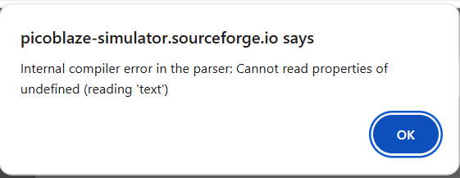
Naime, kada je parser provjeravao je li idući token nakon plusa ili minusa zarez ili znak za novi red, nije prije toga provjeravao je li taj plus ili minus možda posljednji token u asemblerskom programu, i zato je radio out of bounds access. Bogu hvala pa sam to radio u JavaScriptu, a ne, recimo, u C++-u, jer bi u C++-u takva greška bila sigurnosni rizik. Svejedno, to je ispravljeno u verziji v5.4.6. Do verzije v5.4.7 for-petlja za detektiranje unarnih operatora išla je prema naprijed, i zato se parser rušio kad treba parsirati, recimo, inst - -5, ali od verzije v5.4.7 ta je greška ispravljena tako što petlja za detekciju unarnih operatora ide prema nazad. Sada se inst - -5 parsira isto kao inst 5.
Od verzije v6.3.5 parser je refaktoriran da koristi manje while-petlji, a više funkcijskog programiranja. Naime, da se koriste funkcije findIndex , findLastIndex i slice kada parser treba, recimo, skočiti s mnemonike na znak za novi red i iskopirati pokazivače na tokene između njih u novi niz (da ga preda rekurziji). Naredba findLastIndex koristi se za parsiranje desno-asocijativnog ternarnog uvjetnog operatora. Naletio sam na problem da Firefox 52 ne podržava findLastIndex, ali to je lagano riješiti ovako:
if (!Array.prototype
.findLastIndex) // Firefox 52 (the last version of Firefox to run on
// Windows XP) does not support the findLastIndex
// directive on an array.
Array.prototype.findLastIndex = function(lambda) {
for (let i = this.length - 1; i >= 0; i--)
if (lambda(this[i], i))
return i;
return -1;
};
Sada se ternarni uvjetni operator parsira ovako:
let lastColon;
while ((lastColon = tokenized.findLastIndex((node, index) => {
if (index > tokenized.length - 2)
return false;
if (node.text == ':' && tokenized[index + 1].text != '\n')
return true;
return false;
})) != -1) {
console.log(
"DEBUG: Parsing the ternary conditional operator. The colon is at the index: " +
lastColon);
let counter = 1;
const questionMarkCorrespondingToTheLastColon =
tokenized.findLastIndex((node, index) => {
if (index >= lastColon)
return false;
if (node.text == '?')
counter--;
else if (node.text == ':')
counter++;
return counter == 0;
});
if (questionMarkCorrespondingToTheLastColon == -1) {
alert("Line #" + tokenized[lastColon].lineNumber +
": There is a colon without a matching question mark before it!");
return root_of_abstract_syntax_tree;
}
console.log("DEBUG: The corresponding question mark is at the index: " +
questionMarkCorrespondingToTheLastColon);
if (questionMarkCorrespondingToTheLastColon == 0) {
alert(
"Line #" +
tokenized[questionMarkCorrespondingToTheLastColon].lineNumber +
": The ternary conditional operator has no first argument (the condition).");
return root_of_abstract_syntax_tree;
}
let nodesThatRecursionDealsWith =
tokenized.slice(questionMarkCorrespondingToTheLastColon + 1, lastColon);
tokenized[questionMarkCorrespondingToTheLastColon].text = "?:";
tokenized[questionMarkCorrespondingToTheLastColon].children.push(
tokenized[questionMarkCorrespondingToTheLastColon - 1]);
const whatTheRecursionReturned = parse(nodesThatRecursionDealsWith);
if (whatTheRecursionReturned.children.length > 1) {
alert("Line #" + whatTheRecursionReturned.children[1].lineNumber +
": Unexpected token `" + whatTheRecursionReturned.children[1].text +
"`!");
return root_of_abstract_syntax_tree;
}
tokenized[questionMarkCorrespondingToTheLastColon].children.push(
whatTheRecursionReturned.children[0]);
tokenized[questionMarkCorrespondingToTheLastColon].children.push(
tokenized[lastColon + 1]);
console.log(
"DEBUG: The ternary conditional operator converted to LISP is: " +
tokenized[questionMarkCorrespondingToTheLastColon].getLispExpression());
tokenized.splice(questionMarkCorrespondingToTheLastColon + 1,
lastColon - questionMarkCorrespondingToTheLastColon + 1);
tokenized.splice(questionMarkCorrespondingToTheLastColon - 1, 1);
}
Na prvi pogled bi se činilo da je to znatno sporije nego da smo više puta vrtili while-petlju unutar while-petlje, ali mjerenja to ne potvrđuju.
- preprocessor.js – Prima strukturu koju pravi parser i određuje adrese labelsa (labelsi su oznake na koje je moguće skočiti naredbom goto, ili, kako se u assemblerskom jeziku zove ta naredba, jump). To je znatno lakše napraviti za PicoBlaze nego za Intelove i AMD-ove (x86) procesore, jer su za PicoBlaze sve naredbe u strojnom jeziku jednake dužine (18 bitova), pa možemo svaki puta kada naiđemo na mnemoniku u AST-u povećati trenutnu adresu za jedan. Za x86, taj algoritam ne bi bio točan, jer, recimo, asemblerska naredba int 0x3 (u doba DOS-a služila za pozivanje debuggera) ima 8 bitova (u heksadekadskom formatu je cc), dok int 0x20 (u doba prvih verzija DOS-a služila za zatvaranje programa) ima 16 bitova (u heksadekadskom formatu je 20cd), a mov rax,[3*rbx+7] ima 40 bitova (heksadekadski 8b485b440007). Dodatkom pretprocesorske naredbe print_string to se ponašanje moralo modificirati. Kad pretprocesor dođe do naredbe print_string, on poveća trenutnu adresu za duljinu prvog djeteta (stringa) minus dva puta dva. To je zato što se naredba print_string implementira tako da se ovakav kod:
print_string “Hi!”, s9, UART_TX
Zamijenjuje ovakvim kodom:
load s9, “H”
call UART_TX
load s9, “I”
call UART_TX
load s9, “!”
call UART_TX
Dakle, za svaki znak u stringu, osim za početne i završne navodnike, rade se dvije strojnokodske naredbe. Od verzije v6.1.0, pretprocesor također prolazi kroz string i smanjuje adresu za dva za svaku pojavu podstringa „\n” u stringu, jer to predstavlja znak za novi red (jedan znak).
Potprogram preprocessor.js također izvršava i sprema rezultate direktiva constant i namereg (za preimenovanje registara u smislene nazive) u Map (klasa čiji objekti sadržavaju parove ključ-vrijednost, dostupna u standardnoj biblioteci JavaScripta od vremena Internet Explorera 11). Primijetite da se pretprocesor u kontekstu asemblera jako razlikuje od pretprocesora u kontekstu compilera. U compilerima, pretprocesor se pokreće još prije tokenizera. U asemblerima, pretprocesor se pokreće nakon parsera, ali prije jezgre asemblera. U mnogim je asemblerima pretprocesor Turing-potpun (Turing-complete), što je rijedak slučaj u višim programskim jezicima (koliko znam, to još vrijedi jedino za PERL). Zapravo, to se u višim programskim jezicima smatra lošim jer programske jezike ne treba moći parsirati samo compiler za taj programski jezik, nego i drugi alati za programiranje. Jedna od čestih kritika PERL-a je upravo Only PERL can parse PERL.. Potprogram preprocessor.js ima 140 redaka.
Tri godine kasnije, dodao sam FlatAssemblerovu naredbu display u pretprocesor svog asemblera za PicoBlaze. Ta naredba za vrijeme asembliranja ispisuje stringove ili konstante na terminal, da možemo provjeriti jesu li konstante dobro izračunate. Također sam dodao if-grananja, if-else-grananja i while-petlje, slične kao što postoje u FlatAssembleru. Glavna razlika između tih stvari u FlatAssembleru i u mom asembleru za PicoBlaze je u što se u if-grananjima i while-petljama u mom PicoBlaze asembleru ne mogu nalaziti mnemonike ili naredba address, jer ne znam kako bih, da to dopustim, izračunavao adrese labela. U FlatAssembleru, recimo, mogu postojati programi kao što je ovaj (ne pazim na sintaksu, ali nadam se da će uspjeti shvatiti o čemu se radi):
address 0
firstLabel:
if firstLabel=secondLabel
load s0,s0
endif
secondLabel:
Na tako nešto, FlatAssembler upada u beskonačnu petlju, jer čim izračunaš adresu labelu secondLabel, ona se promijeni. Odlučio sam taj problem riješiti tako da se u if-grananjima i while-petljama mogu nalaziti samo pretprocesorske naredbe, a ne i mnemonike. Istina je da se neke funkcije if-grananja i while-petlja time gube, ali neke ostaju, a lagano je za implementirati. FlatAssemblerove makro-naredbe bile bi još korisnije nego if-grananja i while-petlje, ali nemam pojma kako ih implementirati.
Nedugo nakon što sam implementirao display i if i while, uočio sam jedan veoma neobičan bug u pretprocesoru. Naime, pretprocesorska naredba „display a” (za prelazak u novi red, jer je ASCII kod znaka za novi red 10, a 10 je u heksadekadskom a) ne funkcionira ako je u vrijeme asembliranja UART isključen. Nisam uspio točnije dijagnosticirati problem, i nemam pojma kako pretprocesor uopće može znati je li UART uključen ili isključen. Otvorio sam GitHub issue o tom problemu.
Pretprocesor, prije nego što krene procesirati program, definira dvije konstante: PicoBlaze_Simulator_in_JS i PicoBlaze_Simulator_for_Android. Ukoliko pretprocesor misli da je pokrenut u internetskom pregledniku, PicoBlaze_Simulator_in_JS postavlja u 1, a PicoBlaze_Simulator_for_Android u 0. Ukoliko pretprocesor detektira da je pokrenut u mom programu PicoBlaze_Simulator_for_Android (više o njemu na kraju ovog teksta), tako što je deklariran globalni objekt PicoBlaze, koji u PicoBlaze_Simulator_for_Android služi kao sučelje pomoću kojeg komuniciraju potprogrami pisani u JavaScriptu s potprogramima pisanima u Javi (potprogrami pisani u Javi vide ga pod nazivom WebAppInterface), to je vice versa. Gotovo svi asembleri danas imaju pretprocesorske naredbe koje omogućuju asembliranom programu da detektira kojom se verzijom asemblera asemblira, uglavnom i naprednije nego ove što sam ugradio u svoj simulator PicoBlazea. Tu mogućnost assembler sniffinga objavio sam u verziji v2.8.3, i to je posljednje što sam napravio sâm. Nedugo nakon što sam objavio verziju v2.8.3, pridružio mi se agustiza sa sveučilišta u Argentini.
Kasnije sam dodao u pretprocesor naredbe base_decimal i base_hexadecimal. Naime, radi kompatibilnosti sa Xilinxovim asemblerom, numerički literali bez specificirane brojevne baze po defaultu se interpretiraju kao heksadekadske, što, po mom iskustvu, često dovodi do grešaka u programima. I zato sam u verziji v5.0.0 dodao naredbe kojima se to može mijenjati. Zbog načina na koji je asembler napravljen, ako se te naredbe stave u if-grananje ili while-petlju, može se dogoditi da pretprocesor (koji interpretira naredbu constant) interpretira konstante kao dekadske, a asembler (koji interpretira naredbu inst) kao heksadekadske. Recimo, ovaj program:
address 0
if 2+2=4
base_decimal
endif
constant ten, 10
inst ten
inst 10
Asemblira se u ovakav strojni kod:
0000a
00010
A ne u ono što korisnik vjerojatno očekuje:
0000a
0000a
Nema očitog rješenja za taj problem. Otvoreno je pitanje o tome na forumu o izradi programskih jezika.
Compiler za moj programski jezik nema pretprocesor. Jedino u njemu što bi donekle podsjećalo na pretprocesor je to što driver, ako su prve dvije riječi u nizu koji vrati tokenizer „#target WASI” ili „#target browser”, postavlja da globalna varijabla compilation_target bude jednaka toj drugoj riječi, i onda izbriše te prve dvije riječi iz niza (prije nego što ga preda parseru). Budući da tokenizer briše komentare, prije rečenice „#target WASI” ili „#target browser” mogu postojati komentari, ali ne mogu postojati nikakve deklaracije. Naime, postoje dvije veoma različite okoline u kojima se WebAssembly (koji ispisuje moj compiler) može pokretati, to su internetski preglednik (browser) i WASI (WebAssembly System Interface, što je pokušaj da se napravi standard pomoću kojeg je moguće izrađivati command-line programe koji će se vrtjeti na više operacijskih sustava koristeći WebAssembly). Oni, između ostalog, zahtijevaju da se globalne varijable deklariraju na različit način. A svi programi koje ispisuje moj compiler koriste globalnu varijablu zvanu $stack_pointer. To je, dakle, bio quick-and-dirty fix da se moj compiler može koristiti ako ciljamo WASI.
- simulator.js – Taj se potprogram pokreće u zasebnoj dretvi kad pritisnemo tipku play ili fast forward, a u istoj dretvi ako pritisnemo tipku single step. On čita strojni kod u heksadekadskom obliku koji je u globalni objekt machineCode (deklariran u PicoBlaze.html) upisao potprogram assembler.js, te simulira PicoBlaze pišući i čitajući iz memorije (globalni objekt memory tipa Uint8Array deklariran u PicoBlaze.html), registara (niz, zvan registers, od dva globalna objekta tipa Uint8Array deklarirana u PicoBlaze.html, te globalna varijabla PC, program counter, koja pokazuje na naredbu u memoriji koja se trenutno izvršava) i zastavica (gloablnih nizova flagC, flagZ te globalnih varijabli flagIE i regbank), pišući u izlaze (globalni objekt output), čitajući, koristeći DOM, ulaze iz one tablice s 256 HTML-ovih input-a, te upravljajući stogom callStack. Naknadno je dodano da za svaku naredbu provjerava je li na njoj breakpoint (to je moguće tako što globalni objekt machineCode, osim heksadekadskih stringova koji predstavljaju naredbe u strojnom kodu, sadrži i redni broj linije asemblerskog koda odakle naredbe dolaze, pa potprogram simulator.js može provjeriti nalazi li se redni broj linije asemblerskog koda odakle dolazi trenutna naredba strojnog koda u globalnom nizu breakpoints). Potprogram simulator.js ima 690 redaka. Razmišljao sam isprva o tome da jezgru simulatora napišem u svom programskom jeziku, a ne u JavaScriptu (preko svog compilera koji cilja WebAssembly, standardizirani JavaScript bytecode), no odlučio sam da to ipak ne radim tako. Naime, compiler za moj programski jezik kompatibilan je samo s najnovijim internetskim preglednicima, ne može ciljati niti Microsoft Edge, a, rebus sic stantibus, danas tako nešto nije opcija ako želimo da nam web-aplikacija bude popularna. Uostalom, sigurno bih naletjeo na neke probleme vezane za komunikaciju potprograma pisanih u JavaScriptu i potprograma pisanih u mom programskom jeziku, tako da je upitno bih li se manje namučio pišući taj simulator u svom programskom jeziku.
Pri pisanju simulator.js naletio sam na problem da je on daleko sporiji od drugih simulatora PicoBlazea, o čemu sam pisao pred kraj ovog teksta. Također sam naletio na problem da ne znam kako se zastavice (flags) na PicoBlazeu ponašaju kada se promijeni regbank, da li zadržavaju svoj sadržaj ili postoje zasebne zastavice za svaki regbank (kao na računalu Z80, koji je po mnogo čemu sličan PicoBlazeu, ali o njemu ima daleko više informacija na internetu). Odlučio sam u simulator.js uprogramirati da za svaki regbank postoje zasebne zastavice (kao na Z80), a ispod tablice sa zastavicima napisati napomenu „I have good reasons to think the emulation of flags is unrealistic, especially when it comes to REGBANKs.”. Također sam naletio na problem da sam i u assembler.js i u simulator.js bio uprogramirao krivi opcode (Ono što se u asemblerskom jeziku zove mnemonika, u strojnom jeziku zove se opcode. Riječ opcode dolazi od operation code.) za mnemoniku star (store argument, stavi podatak u registar u drugoj regbanki, naime, zamišljeno je da glavni program koristi jednu regbanku, a funkcije koriste drugu regbanku, i da se argumenti koje šaljemo funkcijama spremaju u drugu regbanku), ali to sam brzo dijagnosticirao i ispravio kad sam primjer Binary to Decimal pokrenuo na pravom PicoBlazeu (usporedio sam heksadekadsku datoteku koju ispisuje moj asembler i heksadekadsku datoteku koju ispisuje Xilinxov asembler).
Korisnik GitHuba agustiza koristio je moj simulator na sveučilištu u Argentini te je uočio da sam ja pogrešno implementirao bit-shifting operaciju sra, te mi je 21. kolovoza 2023. napravio pull request s ispravkom tog buga, koji sam prihvatio.
- tokenizer.js – Tokenizer je dio compilera koji kaže drugim dijelovima compilera gdje završava koja riječ, a gdje počinje druga, u programskom jeziku. Riječi u programskom jeziku zovu se tokeni (engleski token izvan svijeta informatike znači oznaka). U programskim jezicima riječi ne moraju nužno biti odvojene razmacima, nego većina programskih jezika koristi malo kompleksnije mehanizme odvajanja riječi. Velika većina programskih jezika koristi mehanizam odvajanja riječi koji podsjeća na japansko pismo. Naime, japansko pismo ima tri skupa znakova: hiragana, katakana i kandži. Kandži su kineski znakovi i koriste se za pisanje korijena riječi (i izvorno japanskih riječi i ranih posuđenica iz kineskog). Katakana je slogovno pismo koje se na japanskom jeziku koristi za pisanje korijena stranih riječi ili onomatopeja. Drugim riječima, čim naučite katakanu, možete, čim vidite neki tekst na japanskom jeziku, prepoznati koje su riječi posuđenice i po njima odrediti o čemu je tekst. To nije slučaj na, recimo, korejskom jeziku. U Južnoj Koreji se i gramatički afiksi i strane riječi pišu hangulom, a u Sjevernoj Koreji se čak i korijeni riječi pišu hangulom (jer je u Sjevernoj Koreji u sklopu lingvističkog purizma zabranjeno korejski jezik pisati kineskim znakovima). Makar hangul bio lakši za naučiti ljudima naviknutim na alfabete nego što je katakana, da bismo u tekstu na korejskom jeziku prepoznali posuđenice, moramo dekodirati čitav tekst, a ne samo posebno označene riječi (kao što su na japanskom jeziku posuđenice posebno označene tako što su pisane katakanom). Hiragana je slogovno pismo koji se koristi za pisanje gramatičkih afiksa (prefiksa i sufiksa) na japanskom jeziku. Većina gramatičkih afikasa u japanskom su sufiksi, tako da, kada dođemo do nekog hiraganskog znaka, znamo da je to nastavak prethodne riječi, a ne nova riječ. S druge strane, ako naiđemo na kineski znak ili katakanski znak nakon niza hiraganskih znakova, to je najčešće nova riječ. Sličan postupak za odvajanje riječi postoji u većini programskih jezika. Tokenizer, osim toga, briše komentare. Potprogram tokenizer.js ima 95 linija. Tokenizer za moj programski jezik, za usporedbu, ima 260 linija. Jedna od glavnih razlika između algoritma koji sam koristio za svoj programski jezik i algoritma koji sam koristio za PicoBlaze je ta što u PicoBlazeu nisam pokušavao zapisivati broj stupca (column number), jer su svi reci u asemblerskom jeziku kratki, pa podaci o stupcima gdje počinje koji token neće previše pomoći u traženju pogreške. Također, tokenizer za moj programski jezik ne smatra znak za novi red tokenom, dok tokenizer za PicoBlazeov asemblerski jezik smatra. Tokenizer za moj programski jezik mora se brinuti o escape-sequence znakovima u stringovima (\”...), dok tokenizer za PicoBlazeov asembler ne mora. U compileru za moj programski jezik tokenizer zamjenjuje tokene poput 'a' odgovarajućim ASCII vrijednostima (što možda i nije bila dobra ideja, jer poruke o pogreškama tipa unexpected token zbog toga mogu biti nejasne), u asembleru za PicoBlaze to radi potprogram TreeNode.js.
Kada sam pisao primjer PicoBlaze asemblerskog programa zvan „Regbanks-Flags Test”, naletio sam na idući problem. Programi kao što je ovaj:
address 0
load s9, " "
Prva naredba znači „Počni pisati strojni kod od adrese 0.” (i svaki PicoBlaze asemblerski program mora počinjati takvom naredbom), a druga naredba znaći „U registar s9 učitaj ASCII vrijednost razmaka.”. Kad sam svom PicoBlaze simulatoru zadao da to asemblira, dobio sam ovakvu poruku o pogrešci: „Line #2: The AST node "load" should have exactly three child nodes (a comma is also a child node).”. To sam na brzinu riješio tako što sam umjesto druge naredbe napisao:
load s9, 20 ;Space
Naime, 20 je heksadekadski ASCII kod od razmaka. Pretpostavio sam odmah da se programi kao što je onaj koji sam napisao gore ne daju asemblirati zbog nekog buga u tokenizeru, ali nisam točnije dijagnosticirao problem. Tek sam sutradan uspio točnije dijagnosticirati i riješiti problem. Trebalo mi je malo vremena da se prisjetim kako program koji sam napisao tri godine ranije funkcionira.
Kasnije, kad sam implementirao ternarni uvjetni operator ?: u svoj PicoBlaze asembler, zadao sam tokenizeru da dvotočke interpretira kao zasebne tokene, a da samo u slučaju da iza njih slijedi znak za novi red ili ako su oni drugi po redu tokeni u liniji asemblerskog koda, spoji ih s prethodnim tokenom. Dakle, u ovom simulatoru PicoBlazea, tokenizer prati koji je znak dvotočka dio labela, a koji je dio ternarnog uvjetnog operatora. Općeniti konsenzus na forumu o izradi programskih jezika je da to tako ne treba raditi, nego da parser to treba znati, a ne tokenizer.
- db.php – to je back-end koji se vrti na serveru i koji gleda je li pozvan HTTP metodom POST ili GET. Ako je pozvan metodom GET, dohvaća program poslan argumentom id iz baze podataka koja se vrti na SourceForgeovim MySQL serverima i šalje ga front-endu. Ako je pozvan metodom POST, stavlja program koji mu je poslan argumentom code u bazu podataka. Prvu je verziju napisao Abidin Durdu, back-end developer iz Turske. Čim smo ga probali zavrtjeti na SourceForgeu, pojavio se problem da je Abidin Durdu zamislio da se lozinka čita iz .env datoteke naredbom getenv, ali to na SourceForgeu nije funkcioniralo. Zato smo odlučili da .env datoteka sadrži samo string „password=lozinka\r\n”, te da se čita s file_get_contents. Kasnije se pojavio problem da ta datoteka postavlja HTTP status code na 200 čak i kada se je dogodila pogreška (recimo, da program s traženim id-jem ne postoji), što je uzrokovalo pogreške u cachingu. Naime, CloudFlare je cachao te poruke o pogreškama kao da su programi, i, prema tome, ako pogledaš prvo postoji li program s nekim id-jem, utvrdiš da ne postoji, i onda ga uploadaš, on će i dalje još dugo vremena tvrditi da ne postoji. No to sam ispravio tako što sam u razne dijelove programa postavio naredbe kao http_response_code(404);. Nepotrebno za reći, datoteke db.php nema na GitHub Pagesu, nego samo na SourceForgeu. U verziji v5.9.2 napisana je i PHP skripta za brisanje programa iz baze podataka (koja zahtijeva lozinku da bi se pokrenula) zvana deleteTheProgram.php i PHP kod koji je zajednički tim dvama skriptama (za čitanje lozinki iz .env datoteke i slično) izdvojen je iz njih i stavljen u datoteku db_helper.php.
- viewer.js – to je JavaScript datoteka koja gleda u URL kojim je stranica pozvana pomoću naredbe const urlParams = new URLSearchParams(window.location.search);, te, ukoliko URL sadrži parametar id, naredbom fetch dohvaća s back-enda asemblerski program s navedenim id-jem iz baze podataka. Prvu verziju ovog potprograma napisao je Abidin Durdu. Učitava se s HTML atributom defer. Naravno, datoteke viewer.js nema na GitHub Pagesu, nego samo na SourceForgeu.
- sharer.js – to je JavaScript datoteka koja se isto učitava s defer, i isto ju je napisao Abidin Durdu, i ona se poziva kada se klikne gumb Upload na sredini između Higlight Assembly i Assemble. On šalje naredbom fetch asemblerski program na back-end da ga pohrani u bazu podataka.
Naletjeli smo na dva problema. Prvi je bio taj što je Abidin Durdu pokušao URL uploadanog programa prikazati korisniku pomoću JavaScriptine naredbe prompt, ali to je pravilo probleme u nekim preglednicima (najviše WebPositiveu). Zato sam ja napravio da se oni prikazuju preko ovakvog dijaloškog okvira:
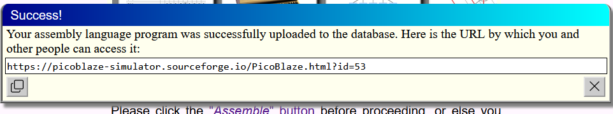
Dolje lijevo je gumb za kopiranje tog URL-a koji, na žalost, ne funkcionira u Firefoxu 52, i nema očitog načina da ga se natjera da profunkcionira tamo. U tom pregledniku korisnici o tome budu obaviješteni alertom.
A drugi problem je bio taj što JavaScript kao da ne reagira kad server vrati grešku 500, kao da se ponaša kao da je server vratio poruku o uspjehu 200. Otvorio sam GitHub issue o tome. Nisam uspio točnije dijagnosticirati problem, ali uspio sam naći privremeno rješenje: jednostavno provjeri počinje li serverov odgovor sa stringom ?id=. Poruke o pogrešci ne počinju tako, ali tako počinje ispravan odgovor servera.
Datoteke sharer.js, naravno, kao ni datoteke viewer.js, nema na GitHub Pagesu, nego samo na SourceForgeu.
- deleteTheProgram.php – To je PHP skripta koja, ukoliko znamo lozinku koju sam postavio (spremljena u obliku md5 hasha), omogućuje nam da obrišemo neki program iz baze podataka. Isprva je ona samo brisala program iz baze podataka, a sada (od verzije v6.2.1) ona također i u drugu tablicu u bazi podataka zapisuje id-jeve nedavno obrisanih programa kako bi na njihove slotove u prvoj tablici došli novi programi. Kao rezultat front-endu vraća popis id-jeva nedavno obrisanih (nezamijenjenih) programa.
- controlPannel.php – To je PHP skripta dodana u v6.3.0 koja omogućuje meni da lako obrišem više programa iz baze podataka odjednom. Također mi omogućuje da obrišem program, a da njegov id ne bude zapisan u drugu tablicu. Ovako to izgleda:
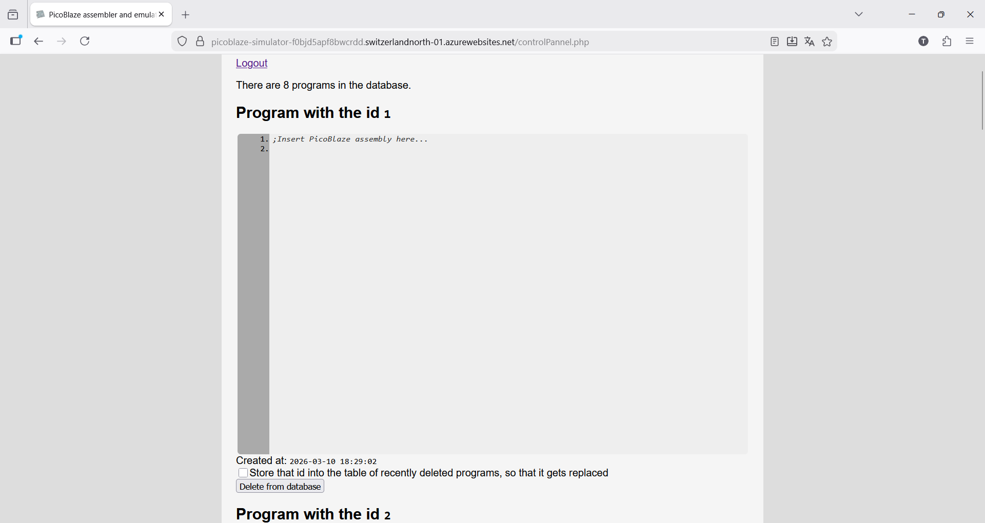
Za sintaksno highlightiranje koristi JavaScript pohranjen u headerScript.js i list_of_directives.js o kojoj te funkcije ovise. Brojevi redova ne rade se pomoću apsolutnog pozicioniranja u JavaScriptu, kao u PicoBlaze.html, nego kombinacijom apsolutnog i relativnog pozicioniranja u CSS-u. Div s linijama koda i pre s asemblerskim kodom smješteni su u jedan nevidljivi div koji je pozicioniran relativno, a div s linijama koda ima top 0 i pozicioniran je apsolutno, i pre s asemblerskim kodom isto je pozicioniran apsolutno i ima top -1em. To je tehnika CSS programiranja koju sam naučio na tečaju front-end developmenta na Algebri.
- logout.php – tipičan logout u PHP-u koji poništava sesiju i redirektira.
- login.php – login forma u PHP-u, bez JavaScripta. Koristi veoma moderan CSS kombinirajući flexbox i grid. Ne prikazuje se posve ispravno u Firefoxu 52 (posljednjoj verziji Firefoxa koja se vrti na Windows XP-u) jer Firefox 52 ignorira naredbu gap na CSS gridu. Ovako izgleda u modernim internetskim preglednicima:
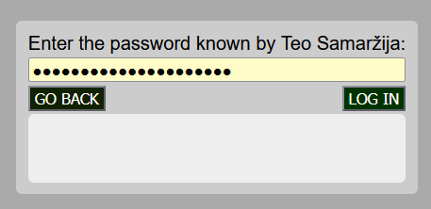
A ovako izgleda u Firefoxu 52, elementi su zbijeni jedan na drugi:
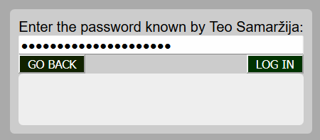
Osim tih datoteka, u GitHub repozitoriju nalaze se slike napravljene u GIMP-u (Linuxov Paint) i Inkscapeu (Linuxov Publisher) te primjeri programa za PicoBlaze koje je moguće dohvatiti klikajući na examplese. Slike koje predstavljaju play, pause, stop, fast forward i single step su u SVG formatu i uređivane u Inkscapeu. Ikona za Assembler Test u GIF je formatu i uređivana u GIMP-u. Ikone za primjer Hexadecimal Counter te ikona koja predstavlja točku prekida (breakpoint) isto su uređivane u GIMP-u, ali spremljene su u PNG formatu, jer ih PNG format bolje sažima nego GIF format. Pozadina je fotografija PicoBlaze računala koju je profesor Ivan Aleksi uključio u svoju prezentaciju, posvijetljena u GIMP-u i spremljena kao GIF.
22. kolovoza 2023. godine korisnik GitHuba agustiza napravio je pull request u kojem se nalaze upute JEST-u (JavaScriptski framework koji služi za automatska testiranja) kako da automatski testira tokenizer, koji sam ja prihvatio. Taj agustiza mi je napisao da misli da bi automatske testove bilo mnogo lakše raditi da su moji potprogrami JavaScriptski moduli, a ne da se uključuju sa <script src="...">, a ja sam mu napisao da bih onda slomio kompatibilnost s Firefoxom 52 (jer je prva verzija Firefoxa koja podržava module Firefox 60), a da mi je važno da moj simulator PicoBlazea funkcionira u njemu. Agustiza je zadao BabelJS-u da prepiše (rewrite) moje JavaScriptske potprograme u module u kojima je svaka funkcija exportana (nisam do tada znao ni da je to moguće) prije nego što ih uključi naredbom require u NodeJS programe za testiranje. Kasnije smo dodali automatsko testiranje parsera, evaluacije aritmetičkih izraza od strane potprograma TreeNode.js, te malo automatskog testiranja simulator.js-a. Onda sam, nakon što sam diplomirao, dodao malo testova jezgre asemblera, te jedan integracijski test: test koji asemblira i pokreće asemblerski kod koji rješava Eight Queens Puzzle i uspoređuje njegov ispis s onime što treba ispisati. Taj se integracijski test vrti oko 3 minute na mom računalu (u NodeJS-u, kad nema problema s layout trashingom, inače se u browseru vrti nekoliko sati zbog layout trashinga). Međutim, test coverage još je uvijek relativno nizak, i, ako ćete doprinositi ovom projektu, nemojte se oslanjati isključivo na te automatske testove, već radite i ručno testiranje.
U compileru za moj programski jezik još postoji, kao i u compilerima za većinu programskih jezika, semantički analizer. To je dio compilera koji „lovi” gramatički netočne rečenice koje prolaze kroz parser, ali koje bi srušile jezgru compilera da dođu do nje. Takvih izraza, koji se na prvi pogled čine gramatički ispravnima, a zapravo nisu, ima i u ljudskim jezicima, i zovu se gramatičke iluzije. Najpoznatiji primjer takvog izraza jesu komparativne iluzije, rečenice tipa „More people have been to Russia than I have.”, „Više je ljudi bilo u Rusiji nego što sam ja bio.”. Na prvi se pogled ta rečenica doima ispravna, no, ako pokušate odrediti neko preciznije značenje, shvatit ćete da nešto s tom rečenicom sintaksno ne valja. Da bi poredbena rečenica imala smisla, ako je subjekt glavne surečenice u množini, a predikat joj je glagol s nultom valencijom (kao glagol biti u egzistencijalnom značenju), poredbena surečenica ne može imati isti taj predikat, ali u jednini. Parser u našem mozgu, očito, kao ni parseri u većini compilera, nije napravljen da lovi sve sintaksne greške. Primijetite da je ovo posve druga vrsta besmislice nego Chomskyjeva rečenica „Bezbojne zelene ideje spavaju bijesno.”, Chomskyjeva rečenica je gramatički ispravna, samo što riječi imaju kontradiktorna značenja. Isto je to drugi fenomen nego poznata (obnovljena u raspravama o vezi programskih i ljudskih jezika) Walter Burleyeva rečenica o kojoj je raspravljao 1328. godine „Omne homo habens asinum videt illum.”, nju je teško gramatički analizirati, ali, po njemu, svatko tko govori latinski složit će se da je to gramatički ispravna rečenica i da znači „Ne posjeduješ magarca ako ga ne vidiš.”. Govornici engleskog jezika ne slažu se što znači „More people have been to Russia than I have.”, ustvari, velika većina ljudi, kada razmisli, slaže se da ona ne znači ništa. Ne znam mogu li rečenice kao što je „Omne homo habens asinum videt illum.” postojati u programskim jezicima, ali rečenice kao što su „More people have been to Russia than I have.” sigurno mogu. Ipak, mislim da semantički analizer nije potreban za asemblerski jezik, jer mislim da je na asemblerskom jeziku nemoguće konstruirati rečenicu kao što je „More people have been to Russia than I have.”, iako su takve rečenice moguće u višim programskim jezicima.
Ako radite neki viši programski jezik (a ne asembler), nikad ne možete biti sigurni da će se vaš compiler ponašati smisleno u svim mogućim situacijama. Dati ću vam ideju o tome jednom nedavnom anegdotom iz svog života. Pitao sam na internetskom forumu na koje sve probleme možeš naletjeti kad implementiraš ternarni uvjetni operator ?:. Meni se čini da mnogi programski jezici s tim operatorom imaju problema. Recimo, PHP ga neispravno parsira, on ga parsira kao lijevo-asocijativni operator, a treba ga se parsirati kao desno-asocijativni operator (što onemogućuje da se pomoću operatora ?: u PHP-u skraćeno pišu else-if izrazi). Moj compiler koji prevodi moj programski jezik na x86 asemblerski jezik (koji sam napisao u 4. razredu gimnazije, nije pretjerano kvalitetan projekt, pisan je u JavaScriptu i može se pokrenuti u internetskom pregledniku) krivo prevodi taj operator na asemblerski jezik. Naime, on prevodi drugi i treći operand prije nego što prevede prvi operand, a to, kako me je upozorio rici, može dovesti do greške kao što je dijeljenje s nulom. Naime, netko bi se mogao pokušati zaštititi od dijeljenja s nulom tako što napiše „d = 0 ? 0 : n / d” (ako je varijabla d jednaka nuli; = u mom programskom jeziku znači jednakost, a ne pridruživanje kao što znači u C-u), a to neće funkcionirati u dijalektu mog programskog jezika koji se prevodi na x86 jer se „n / d” (treći operand) izračunava prije nego što se izračunava „d = 0” (prvi operand). Pa mi je kaya3 odgovorio da je jedna od stvari na koju moramo paziti kad implementiramo ?: da se naš compiler ponaša smisleno ako netko zabunom pokuša kao drugi i treći operand staviti strukture različitog tipa (Za moj programski jezik, smisleno bi bilo da semantički analizer to ne propusti do jezgre compilera.). Hm, ne sjećam se da sam na to mislio kad sam pisao svoj compiler koji prevodi moj programski jezik na WebAssembly (Za onaj moj compiler koji ga prevodi na x86 to nije bitno, jer on ne podržava strukture.). Idem isprobati kako će moj compiler reagirati na to. On je ispisivao ovakvu poruku o pogrešci:
Line 10, Column 29, Internal compiler error: Some part of the compiler attempted to compile an array with size less than 1, which doesn't make sense. Throwing an exception!
A u programu koji sam mu zadao da compilira nigdje nema arraysova. Stvarno apsurdna poruka o pogrešci, zar ne? Spadala bi u kategoriju not even wrong, ne možeš smisliti kako bi neka greška u compileru dovela do te poruke. Trebalo mi je nekoliko sati da shvatim što se zapravo u mom compileru događa. Što i nije iznenađujuće s obzirom na to da sam taj compiler pisao tri godine ranije, kad sam bio druga godina. Vjerojatno bi mi trebalo manje vremena (a ne nekoliko sati) da otkrijem što se u mom compileru događa da znam koristiti debugger. U biti, taj kôd kojim sam testirao kako će moj compiler reagirati na to da netko stavi strukture različitog tipa kao drugi i treći operand operatora ?: triggerao je dva buga u mom compileru, jedan u semantičkom analizeru, a jedan u jezgri compilera. Onaj u jezgri compilera triggerao se samo ako su strukture prazne. I tko zna koliko takvih situacija, u kojima se moj compiler neće ponašati smisleno, još ima, kojih nisam svjestan. Pa, ipak, viši programski jezici razlog su zašto računala mogu sve ono što mogu danas. Da postoje samo strojni jezici i asemblerski jezici, internet gotovo sigurno ne bi postojao.
U nekim programskim jezicima još mogu postojati i rečenice kao što je „Time flies like an arrow.” (Je li flies ovdje glagol ili imenica? Je li like ovdje glagol ili veznik? O tome ovisi kako ćemo parsirati tu rečenicu.). Za takve programske jezike compileri između tokenizera i parsera imaju leksički analizer, koji parseru naznačuje koja je riječ koje vrste. Takve su rečenice moguće u C-u i C++-u, i to je poznato kao typedef problem. On je pojava da, izvan konteksta, prvi*drugi; (točka-zarez je dio izraza) može značiti i „Deklariraj pokazivač koji se zove 'drugi' koji će pokazivati na instancu klase ili strukture koja se zove 'prvi'.”, ali može značiti i „Uzmi vrijednosti varijabli koje se zovu 'prvi' i 'drugi', pomnoži ih, stavi rezultat na sistemski stog i onda ga zanemari.”. Drugo značenje je, naravno, besmisleno (zanemarimo li da se operator množenja * u C++-u može preopteretiti u nešto sa side-effectsima), ali je gramatički moguće. Rečenice tipa „Time flies like an arrow.” nisu moguće niti na PicoBlazeovom asemblerskom jeziku (osim što one riječi enable i disable mogu biti i glagoli i prilozi, ali to se trivijalno riješi u parseru) niti u mom programskom jeziku (barem se nadam da je tako), zato ni u PicoBlaze Simulator ni u compiler za svoj programski jezik nisam ugradio leksički analizer.
Ukratko, evo kako bi izgledao sekvencijalni dijagram koji objašnjava kako se programi asembliraju u ovom programu:
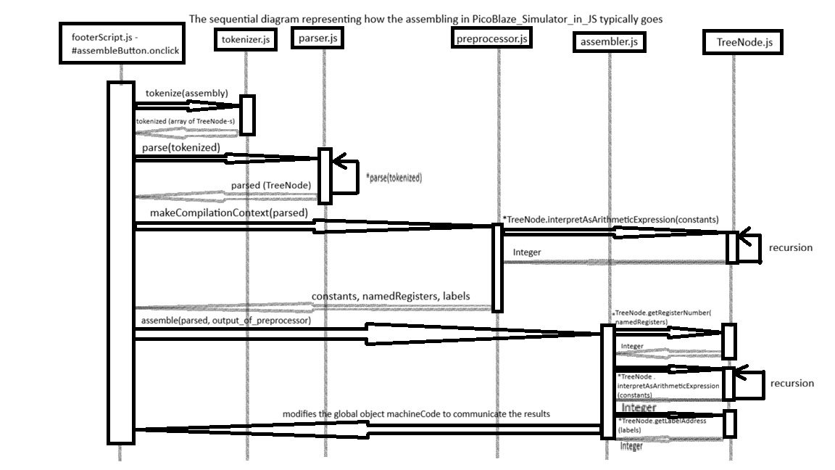

Primjeri programa za PicoBlaze
Web-aplikacija nudi dvanaest primjera programa za PicoBlaze. Oni se nalaze, kao i njihov popis u JSON formatu, na autorovom GitHub profilu, te ih potprogram PicoBlaze.html dohvaća koristeći JavaScriptinu naredbu fetch. Prvi se primjer zove Fibonacci Sequence. On ispisuje Fibonaccijeve brojeve koji stanu u jedan byte (koliko su veliki PicoBlazeovi registri, svih 32), dakle, manje od 256. One koje se mogu prikazati u BCD (binary coded decimal, tako se u 8 bitova mogu prikazati brojevi manji od 100) formatu tako i ispisuje, a, one koji se ne mogu, ispisuje u heksadekadskom formatu. Također koristi bitovne operacije da bi izbrojao koliko ima jedinica u binarnom zapisu svakog od tih brojeva. Kad završi, javlja da je završio naredbom return, što ne bi prošlo na pravom PicoBlazeu. Da bi ispisao broj u novi red, on ispisuje na port sa sljedećom adresom, što na pravom PicoBlazeu isto ne bi prošlo. Ima 116 redaka, uključujući brojne komentare.

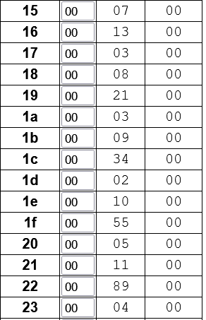Slika 3: Dio izlaza programa “Fibonacci Sequence”. 7. broj u Fibonaccijevom nizu jest broj 13, i on u svom binarnom zapisu (1101) ima 3 jedinice. 8. broj u Fibonaccijevom nizu jest 21, i on u svom binarnom zapisu (10101) isto ima 3 jedinice. Deveti broj u Fibonaccijevom nizu je 34, i on u svom binarnom zapisu (100010) ima dvije jedinice. 10. broj u Fibonaccijevom nizu jest broj 55, koji u svom binarnom zapisu (110111) ima 5 jedinica. A 11. broj u Fibonaccijevom nizu jest broj 89, koji u svom binarnom zapisu (1011001) ima 4 jedinice.
Program Gray Code koristi bitovne operacije da bi binarne brojeve pretvarao u i iz Grayevog koda. To je način kodiranja brojeva koji se često koristi u digitalnoj elektronici, ima svojstvo da se susjedni brojevi razlikuju samo u jednoj binarnoj znamenki. Recimo, brojanje od 0 do 10 u binarnom sustavu ide (promijenjene znamenke u susjednim brojevima su boldirane, a lijeve nule, koje nije potrebno pisati, u zagradama su): (000)0, (000)1, (00)10, (00)11, (0)100, (0)101, (0)110, (0)111, 1000, 1001, 1010. U Grayevom kodu ti brojevi su: (000)0, (000)1, (00)11, (00)10, (0)110, (0)111, (0)101, (0)100, 1100, 1101, 1111. To svojstvo je korisno jer ne moramo računati na to da su računala koja izmjenjuju poruke potpuno sinkronizirana, da jedno računalo počne čitati broj sa žice tek kad ga je drugo računalo već dovršilo mijenjati. To je osobito bilo važno za računala iz 1940-ih, na kojima implementiranje protokola sinkronizacije (Manchestersko kodiranje...) nije bilo jednostavno ili čak ni moguće. Program Gray Code koristi algoritam opisan na engleskoj Wikipediji, te se vrti u beskonačnoj petlji čitajući s ulaza. Ima 25 redaka. Program Assembler Test je besmislen program koji koristi sve naredbe koje podržava assembler za PicoBlaze, da bude lakše testirati assembler. Ako se pokrene u simulatoru, vrti se u beskonačnoj petlji. Ima 83 reda.
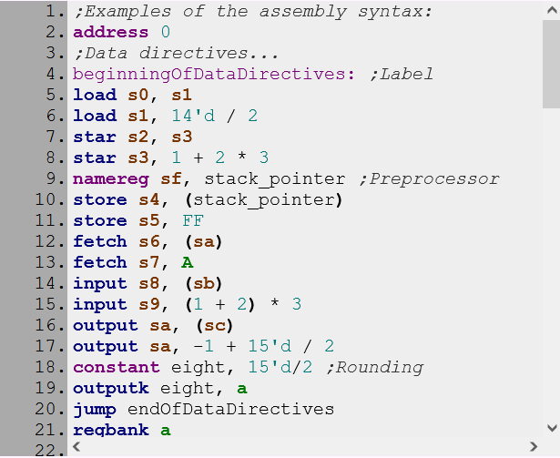Slika 1: Program "Assembler Test" besmislen je program koji se dobije uz moj simulator PicoBlazea, njemu je jedini cilj ispoljiti greške u asembleru ukoliko one postoje.
Naknadno su dodani primjeri Binary to Decimal i Hexadecimal Counter. Binary to Decimal postavljen je kao prvi primjer s lijeva. On čita 8-bitni binarni broj unesen pomoću onih SVG-ovskih prekidača, pretvara ga u decimalni broj i rezultat prikazuje na sedam-segmentnim pokaznicima, te se vrti u beskonačnoj petlji. Pretvaranje binarnog broja u decimalni radi se algoritmom za pretvaranje binarnog broja u BCD, uz izmjenu da pazi nalazi se broj između 0 i 99, između 100 i 199 ili je više od 200 (8-bitni binarni brojevi mogu biti najviše 255). Uz to on zapošljava i LED-ice tako što na njima prikazuje broj pretvoren u Grayev kod. Binary to Decimal ima 54 retka. Isprobao sam ga na pravom PicoBlazeu i radio je. On koristi regbankse i zastavice, ali ne oslanja se na neku pretpostavku o tome kako se zastavice ponašaju kad se promijeni regbank, tako da to nije dokaz da je emulacija zastavica u mom simulatoru realistična što se tiče regbanksa. 2025. godine napisao sam i program u 64-bitnom x86 inline assembleru koji radi to isto, i on se zove bin2dec.cpp. To bi zapravo bilo lakše napraviti u 32-bitnom x86 asembleru jer x86 procesori u 32-bitnom načinu rada podržavaju instrukcije za binary-coded-decimal koje su u one dane učestalo koristili compileri za COBOL, ali one nisu dostupne u 64-bitnom načinu rada, jer se danas COBOL rijetko koristi.
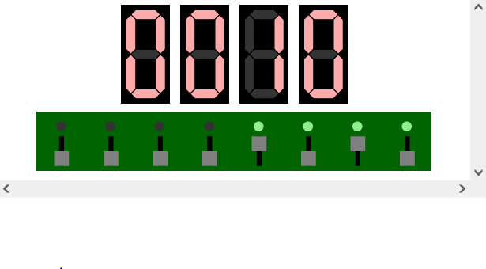Slika 4: Primjer izvršavanja programa "Binary to Decimal". Preko prekidača mu je unesen binarni broj (0000)1010 (prekidač gore, naravno, označava jedinicu, a prekidač dolje nulu), a on ga je pretvorio u dekadski broj 10 te je to ispisao na 7-segmentnom displeju. Također ga je pretvorio u Grayev kod (0000)1111, te je to ispisao pomoću LED-ica (primijetite da su zadnje 4 LED-ice upaljene, dok su prve četiri ugašene).
Hexadecimal Counter besmislen je program koji pali i gasi LED-ice te prikazuje heksadecimalne brojeve na 7-segmentnim pokaznicima. Nakon svih tih primjera dodan je i primjer Decimal to Binary, koji pretvara dekadske brojeve u binarne, a dekadski brojevi se u njega upisuju koristeći UART, a isto tako se iz UART-a čitaju binarni brojevi koji su rezultati. Decimal to Binary najkompliciraniji je PicoBlaze program koji do tada bio napravio, ima 283 retka. Decimal to Binary je sada drugi po redu s lijeva u popisu primjera u simulatoru (da ne prestrašim početnike, koji će najvjerojatnije prvo kliknuti prvi primjer s lijeva).

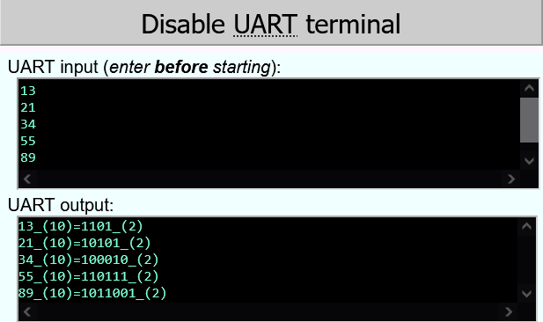Slika 5: Primjer izvršavanja programa "Decimal to Binary". On čita dekadske brojeve iz UART terminala, pretvara ih u binarne brojeve, te rezultate ispisuje na UART terminal.
Program Decimal to Binary, na žalost, za sada nisam uspio pokrenuti na pravom PicoBlazeu. Kad sam pokušao, nije radio, a nisam imao vremena dijagnosticirati problem, čak ni to je li problem u mom programu ili je li problem u tome kako sam postavio PicoBlaze. Tako da trebate taj program kao primjer korištenja UART-a na PicoBlazeu uzeti cum grano salis. Dodao sam upozorenje o tome na početak tog programa i otvorio pitanje o tome na nekoliko internetskih foruma, ali do sada nisam naletio na nekog stručnjaka za PicoBlaze na nekom internetskom forumu (a nije pomoglo to što moderatori nisu baš bili oduševljeni mojim pitanjem, s programom od skoro 300 redaka u kojem ne znam ni otprilike gdje bi se nalazila greška). Kao što sam napisao dok sam opisivao simulator.js, imam dobar razlog za vjerovati da je emulacija regbanksova u mom simulatoru PicoBlazea nerealistična, ali program Decimal to Binary ne koristi regbankse, tako da nije u tome problem. Korisnik StackExchangea Sep Roland ima neke negativne komentare na moj primjer programa Decimal to Binary koji nisu vezani za to radi li taj program na pravom PicoBlazeu. Jedan od njegovih prigovora je da Decimal to Binary ima mnogo nepotrebnih provjera ispravnosti. Kako on kaže, „Your ‘basic sanity checks’ are more of ‘insanity’ checks.”, „Tvoje provjere ispravnosti više su provjere ludosti.”. On tvrdi da sve te provjere ispravnosti ne samo da usporavaju program i čine ga teško čitljivim ljudima, nego da možda i povećavaju rizik od pogreške (Što ako taj kôd koji provjerava je li se dogodila greška zapravo pogrešan, i prekine izvođenje programa iako se zapravo greška koju on traži nije dogodila?). Slično mi je i netko na Redditu rekao za moj compiler koji prevodi AEC na WebAssembly: „Ti kažeš da taj tvoj compiler ima 5'500 redaka, ali oko 50% toga jesu iste ili slične provjere i poruke o pogrešci nakon kojih slijedi naredba exit(1), a u ostatku je hrpa bacanja iznimki. Mrzio bih raditi u timu s nekim tko piše takve programe.”. Ja imam dojam da u svoje programe ugrađujem premalo provjera ispravnosti, a ne previše. Recimo, u parseru za moj programski jezik bila je greška da se pri parsiranju desno-asocijativnih operatora radi čitanje izvan rubova vektora. Po svim pravilima zdrave logike, mislio sam, u tom bi slučaju C++-ova klasa vector bacala iznimku. Međutim, nije, nego je program radio ispravno na Linuxu i Windowsima, a na FreeBSD-u je izazivao segmentation fault. Da sam dodao još koju naoko-besmislenu provjeru u parser za moj programski jezik, to mi se ne bi dogodilo. I mislim da nije moguće da se pogreška zbog koje Decimal to Binary ne radi na pravom PicoBlazeu nalazi u tim sanity checkingsima, jer sanity checkingsi u Decimal to Binary, ukoliko detektiraju pogrešku, pozivaju proceduru abort koja ispisuje „ERROR!” prije nego što upadne u beskonačnu petlju. Da je greška u nekom od tih sanity checkingsa, ispisao bi se „ERROR!”, ne bi bilo da PicoBlaze ne reagira ni na što na UART terminalu (kao što je bilo kad sam pokušao pokrenuti Decimal to Binary na pravom PicoBlazeu).
Oko tri godine poslije toga, napisao sam primjer Regbanks-Flags Test. To je program koji provjerava kako se zastavice na PicoBlazeu uistinu ponašaju kad se promijeni regbank. Ima 211 redaka, a jezgra mu je ovo:
regbank a
load s0, 0
sub s0, 0
regbank b
load s0, 1
sub s0, 0
regbank a
jump z , success
jump nz, failure
Naredba „regbank a” znači „Postavi regbanku A kao trenutnu regbanku.” (regbank je ovdje mnemonika, glagol, a ne imenica). Naredba „load s0, 0” znači „Učitaj u registar s0, u trenutnoj regbanki, broj 0.”. U dijalektima asemblera koji ciljaju na ugrađene sustave (embedded systems) za učitavanje vrijednosti u registar obično se koristi mnemonika load (engleska riječ za učitati), a u asemblerskim dijalektima koji ciljaju PC-e i mobitele obično se koristi mnemonika mov (od latinskog movere, premjestiti). Naredba „sub s0, 0” znači „Oduzmi vrijednost 0 od registra s0.”, mnemonika sub dolazi od latinske riječi za oduzeti, subtrahere, od sub (ispod) i trahere (vući). Ako se nakon izvršenja te naredbe u registru nalazi vrijednost nula (kao u ovom slučaju), zastavica z u trenutnoj regbanki postavlja se u jedinicu. Naredba „regbank b”, naravno, znači „Postavi regbanku B kao trenutnu regbanku.”. Zatim se u registar s0 učitava vrijednost 1, pa, kad se ponovno izvrti naredba „sub s0, 0”, zastavica z postavlja se u nulu (a ne u jedinicu, kao zadnji put). Zatim se vraćamo u regbanku A i ispitujemo je li zastavica z postavljena u jedinicu ili u nulu.
Na koji će label skočiti (jump) nakon što se izvrti taj dio programa? Ako sam ja u pravu, i u PicoBlazeu postoje zasebne zastavice (flags) za svaki regbank (kao na Z80), skočit će na label success. Ako je profesor Ivan Aleksi u pravu, i u oba rebanksa na PicoBlazeu koriste se iste zastavice, skočit će na label failure. U mom simulatoru, naravno, skače na success. Program Regbanks-Flags Test ispisuje svoje rezultate na UART, a, u slučaju da to ne upali, označava ih i LED-icama. Kada idući put budem imao pristup PicoBlazeu, isprobat ću taj program na njemu. Većina ljudi koji su mi se javili na internetskim forumima misli da je profesor Ivan Aleksi u pravu, ali nitko nije dao uvjerljiv dokaz (recimo, snimku zaslona UART terminala PicoBlazea kad se na njemu pokrene taj moj program Regbanks-Flags Test). Program Regbanks-Flags Test dodan je na kraj, kao 7. primjer.
Nekoliko tjedana nakon što sam napisao Regbanks-Flags Test, znatno sam unaprijedio pretprocesor svog asemblera za PicoBlaze, pa sam napisao primjer Preprocessor Test. Program Preprocessor Test za vrijeme asembliranja koristeći if-else-grananja i while-petlji izračunava brojeve u Fibonaccijevom nizu manje od 100 i ispisuje ih na terminal koristeći novododanu naredbu display (koju sam preuzeo iz FlatAssemblera). Program Preprocessor Test ne sadrži mnemonike i ne prevodi se ni u kakav strojni kod. On je dodan na kraj, kao 8. primjer.

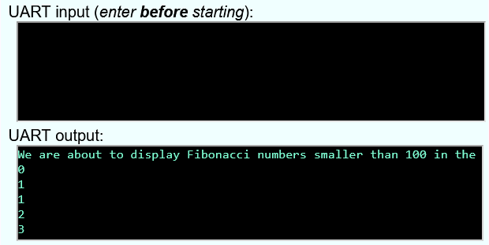Slika 6: Stanje terminala nakon asembliranja primjera Preprocessor Test
Nakon što sam diplomirao (obranio završni rad), dodao sam još tri primjera asemblerskih programa: Binary to Octal, Permutations Algorithm, i N Queens Puzzle. Program Binary to Octal pretvara binarne brojeve u oktalne, te ispisuje oktalne brojeve na sedam-segmentnim displejima, koristeći algoritam koji se uči na Digitalnoj elektronici: grupiraj binarne znamenke u grupe po tri počevši od posljednje, i prevedi svaku grupu na oktalni posebno. To, makar zvučalo trivijalno, nije trivijalno za izvesti. Evo kako sam to napravio:
;So, here goes the core of the algorithm.
;It's supposed to take s0 as the input,
;the binary digits 00ABCDEF, and store
;into sa the result 0ABC0DEF.
load sa, 0
load s3, 0
beginning_of_the_loop:
compare s3, 2 * 3 + 1 ;Six binary digits
;plus one step with
;the special case.
jump nc, end_of_the_loop
compare s3, 3
jump nz, not_the_special_case
;The fourth time, do nothing except
;shifting sa to the right and
;increasing the counter.
sr0 sa
add s3, 1
jump beginning_of_the_loop
not_the_special_case:
sr0 s0
sra sa
add s3, 1
jump beginning_of_the_loop
end_of_the_loop:
sr0 sa
Program Permutations Algorithm čita niz znakova s UART-a te abecednim redom na UART ispisuje permutacije tog niza znakova. Kao algoritam sortiranja koristio sam Bubble Sort, a za permutacije sam koristio stog umjesto rekurzije. I to je najkompliciraniji program koji sam napisao na PicoBlaze asembleru, ima 395 redaka.
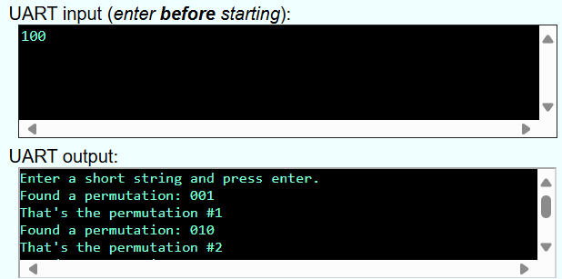Slika 7: Primjer izvršavanja programa "Permutations Algorithm"
Relativno je spor, recimo, u Microsoft Edgeu mu da pronađe svih 12 permutacija stringa „5121” treba 1 minuta i tri sekunde. Mislio sam dugo vremena da ga mogu ubrzati tako da mu zadam da se uzda u to da je niz već sortiran pri ulazu u algoritam permutacija (jer ga sortira BubbleSort), pa da pri provjeri jesmo li već upotrijebili neki znak naprosto provjeri je li znak odmah nakon pokazivača jednak onom znaku na koji pokazuje pokazivač, a ne da iterira do kraja niza. Budući da bi s tom izmjenom za svaki neuspjeli pokušaj prošao kroz tri petlje, a inače bi kroz četiri, očekivao sam da bi ga to ubrzalo za barem 25%. Međutim, kad sam to uistinu probao napraviti, rezultati su bili poražavajući: to ga je ubrzalo za svega 11%, na 56 sekundi. Otvorio sam thread na Redditu o tome.
N Queens Puzzle koristi DFS algoritam implementiran pomoću stoga da ispisuje sve načine na koji se 8 kraljica može postaviti na šahovsku ploču bez da se prekrši pravilo da nijedne dvije kraljice ne mogu biti u istom retku, stupcu, ili dijagonali. On je dodan na kraj flexboxa. Jako je spor, vrti se nekoliko sati na mom računalu dok ne pronađe svih 92 rješenja. Ima 335 redaka koda.
Programi N Queens Puzzle i Permutations Algorithm ne koriste nikakav algoritam pretvaranja binarnih brojeva u dekadske, nego dekadske znamenke drži u radnoj memoriji. Na početku programa sve znamenke postavi u nulu:
;Let's set all the digits of the ordinal number of permutations to "0"
regbank b
load s0, digits_of_the_ordinal_number
load s2, digits_of_the_ordinal_number ;End of the digits of the ordinal number.
reset_ordinal_numbers_loop:
compare s0, bottom_of_the_stack
jump nc, end_of_the_reset_ordinal_numbers_loop
load s1, "0"
store s1, (s0)
add s0, 1
jump reset_ordinal_numbers_loop
end_of_the_reset_ordinal_numbers_loop:
regbank a
I onda, kada nađe novo rješenje, radi ovo:
regbank b
call print_the_ordinal_number_message
load s1, digits_of_the_ordinal_number
increasing_the_ordinal_number_loop:
fetch s0, (s1)
add s0, 1
store s0, (s1)
compare s0, "9" + 1
jump nz, end_of_increasing_the_ordinal_number_loop
load s0, "0"
store s0, (s1)
add s1, 1
jump increasing_the_ordinal_number_loop
end_of_increasing_the_ordinal_number_loop:
compare s1, s2
jump c, not_a_new_digit
load s2, s1
not_a_new_digit:
load s1, s2
printing_the_ordinal_number:
fetch s9, (s1)
call UART_TX
sub s1, 1
compare s1, digits_of_the_ordinal_number
jump nc, printing_the_ordinal_number
end_of_printing_the_ordinal_number:
load s9, a'x
call UART_TX
regbank a
Taj sam algoritam smislio jer broj permutacija lako može biti veći od 256 (najveći broj koji se može prikazati jednim byteom), a pretvaranje višebajtnih binarnih brojeva u dekadski je noćna mora.
Isprobao sam N Queens Puzzle u simulatoru OpbSim pisanom u programskom jeziku Nim, i radio je tamo:
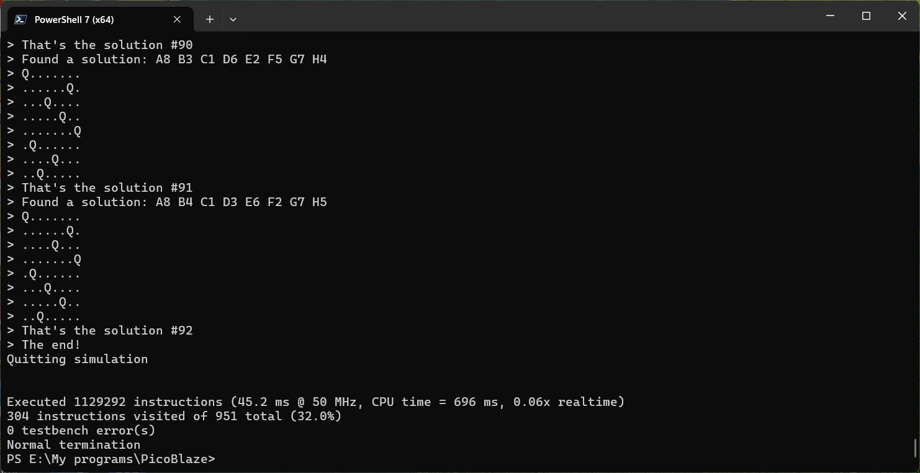
Mali je problem bio što je OpbSim po defaultu postavljao veličinu RAM-a na 64 byteova, a to nije bilo dovoljno da se moj program izvrši, pa je upadao u beskonačnu petlju. Ali kad sam mu zadao da koristi 256 byteova (kao i emulator izrađen za ovaj rad u JavaScriptu), radio je kako treba, i to daleko brže nego emulator izrađen za ovaj rad. Emulatoru izrađenom za ovaj rad treba oko 3 sata u Firefoxu 52 (internetskom pregledniku u kojem se najbrže vrti) da izvrti N Queens Puzzle, a OpbSimu to uspijeva za oko pola sekunde.
Kasnije je u repozitorij dodana i datoteka nQueensPuzzle.asm koja predstavlja implementaciju tog istog algoritma u x86 assemblerskom jeziku kompatibilnim s FlatAssemblerom.
U verziji v5.9.2 dodan je i primjer programa koji crta fraktal zvan Trokut Sierpinskog:
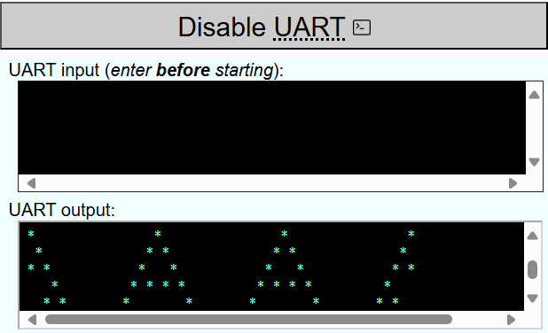
Nakon tih 12 primjera, slijedi link na ZIP arhivu s programima pisanim na dijalektu mog programskog jezika koji cilja x86, većina s mnogo umetnutog asemblerskog koda, i link na upute kako na Linuxu isprobati analogni sat pisan tim dijalektom mog programskog jezika. To sam dodao jer mislim da bi danas svaki programer trebao znati osnove x86 asemblerskog koda (asemblerski kod računala na kojem radi i za kojeg pravi programe), da znati PicoBlaze asemblerski kôd nije zamjena za to. Analogni sat pisan onim dijalektom mog programskog jezika koji cilja WebAssembly može se pokrenuti u modernom internetskom pregledniku, ali pokrenuti onaj drugi je znatno kompliciranije, i zato sam linkao na upute kako to napraviti na Linuxu (a upute kako to napraviti na Windowsima nalaze se u ZIP arhivi). Compiler za moj programski jezik koji cilja na x86 ispisuje asemblerski kôd kompatibilan s i486, ali se onaj analogni sat zbog naredbi koje koristim u umetnutom asemblerskom kodu (movzx...) ne može pokrenuti na i486, nego samo na i586 i novijima (dakle, recimo, može u DosBoxu, danas najčešće korištenom simulatoru DOS-a). Kad sam pisao program roseForDOS.aec, pazio sam da u umetnuti asembler ne ubacim ni jednu instrukciju nekompatibilnu s i486, tako da bi se roseForDOS.aec iz te ZIP arhive trebao moći pokrenuti na i486 (iako nisam isprobao). A, u načelu, svaki se program za stare x86 procesore može pokrenuti na današnjim računalima. DOS se može pokrenuti na današnjim računalima, i neki programi funkcioniraju bez problema, a neki samo s manjim problemima. Recimo, sve što sam isprobao u QBASIC-u u DOS-u na današnjem računalu radilo je. Igrica Prince of Persia, ako se pokrene u DOS-u na današnjem računalu, može se pokrenuti i odigrati prvi level, ali se zaglavi pri prijelazu iz prvog levala na drugi (u DosBoxu, koji simulira i stari hardware, može se cijela odigrati). Međutim, Windows 3.11 ne mogu se pokrenuti na današnjem računalu. Probao sam ih instalirati, i pred kraj instalacije izbacilo me je s porukom da se procesor ne može prebaciti u 32-bitni način rada. Ne znam kako je to moguće, ali iz iskustva znam da je tako. Na internetu na više mjesta piše da se Windows 95 ne može pokrenuti na današnjem računalu jer u njemu postoji bug koji mu onemogućava da se pokrene na računalu s više od 480 MB RAM-a, ali da se Windows 98 može. Windows XP znatno se manje oslanja na BIOS nego Windows 98 i radi daleko više pretpostavki o tome kako hardware funkcionira, i zato se Windows XP ne može pokrenuti na današnjem računalu (probao sam).

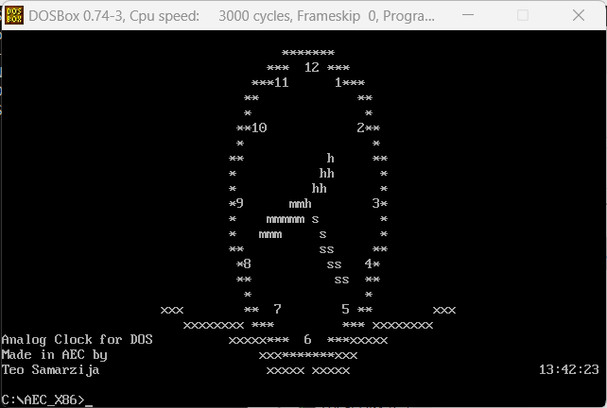Slika 8: Analogni sat pisan u programskom jeziku AEC pokrenut u DosBoxu
I, nakon ta dva linka, u flexboxu s primjerima, slijede link na GitHub i Reddit gdje me se može kontaktirati u vezi s tim PicoBlaze Simulatorom (recimo, ako imamo novi primjer koji želimo dodati). Naime, na Redditu sam otvorio subreddit o PicoBlazeu.
Tako da u flexboxu s primjerima ima ukupno 14 divova: dvanaest primjera PicoBlaze programa i dva diva s linkovima. U slučaju da netko taj moj PicoBlaze simulator pokuša pokrenuti u internetskom pregledniku u kojem se JavaScript ne uspije izvrtjeti, u tom flexboxu nalazi se poruka o tome i link na web-stranicu TOR Browsera. TOR Browser, naime, koristi SpiderMonkey compiler za JavaScript, koji je poznat po tome da najbolje optimizira kod, znatno bolje nego V8 (koji koristi Chrome), a važno mi je da se JavaScript u mom PicoBlaze simulatoru dobro optimizira, jer se pri simulaciji mnogo puta izvršava isti JavaScript. Ustvari, browser koji sam isprobao da najbrže vrti JavaScript u PicoBlaze simulatoru jest upravo Firefox 52, on ga vrti oko dvostruko brže nego Firefox 120. Otvorio sam pitanje na Redditu o tome (zašto stariji Firefox izgleda da brže vrti JavaScript nego noviji).

Mane simuliranja PicoBlazea u JavaScriptu
Naravno, taj simulator PicoBlazea što sam ga napravio u JavaScriptu ima i svoje nedostatke naspram fully-featured simulatora. Prvo, on ne pokušava interpretirati VHDL, tako da ne može simulirati PicoBlazeove s modificiranim VHDL kodom (osim ako ne promijenimo JavaScript, ali opet nam to neće pomoći da nađemo greške u VHDL kodu). Drugo, grafičko sučelje mu je mnogo manje efektivno nego sučelje koje pružaju najčešće korišteni simulatori PicoBlazea. Dobro je poznato da je u web-aplikacijama teško napraviti dobro korisničko sučelje. Profesor Ivan Aleksi mi je predlagao da probam koristiti neki JavaScript radni okvir (framework) za pravljenje korisničkih sučelja, kao što je ReactJS, no za njih treba vremena da se nauče, a i pitanje je koliko uistinu pomažu. Korisnik foruma atheistforums.org zvan bennyboy predložio mi je da pregledam primjere dobrog web-dizajna na web-stranici CSS frameworka Bootstrap, da me možda to inspirira da napravim dobar dizajn za svoj PicoBlaze Simulator koji je lagan za implementirati na webu. Treća je mana što je nemoguće napraviti realistični tajming. Jedna od prednosti PicoBlazea za korištenje u ugrađenim sustavima, gdje trebaju mala računala, jest upravo to što je lagano odrediti koliko će se dugo neki komad koda izvršavati ako znamo na koliko MHz-a radi (PicoBlaze može raditi na frekvenciji do oko 130 MHz), svaka instrukcija traje točno dva takta. U JavaScriptu je to nemoguće simulirati, jer JavaScript, na primjer, ima sakupljanje smeća koje se pokreće (što se JavaScriptskog programa tiče) nedeterministički. Uz to, na danas prosječnom računalu taj moj simulator može izvršiti oko 20 instrukcija po sekundi (u fast-forwardu u Firefoxu, pregledniku koji najbrže izvršava JavaScript), daleko manje od 75'000'000 operacija u sekundi koji bi bili potrebni za realistični tajming. Jedan čovjek na internetskom forumu tvrdi da ga vjerojatno najviše usporava to što se simulacijska dretva prekine kad se izvrši jedna instrukcija, a ponovno postavlja kad se treba izvršiti nova, a na postavljanje i uništavanje JavaScriptine dretve troše se mnogi računalni resursi. Dakle, da bismo postigli realističan tajming, morali bismo posve preurediti simulator, a vjerojatno i napisati ga u drugom programskom jeziku (a puno sreće da ga onda pokrenete u internetskom pregledniku). Pokušao sam ga ubrzati tako što sam manipulacije stringovima zamijenio bitovnim operacijama gdje je to jednostavno za napraviti, ali to nije urodilo plodom. Također, simulacija UART-a poprilično je nerealistična, a nije očito kako bismo u programskom jeziku JavaScript napravili dobar simulator terminala. Iako moj simulator nije dostatan za neke potrebe, smatram da je dostatan za potrebe studenata i da će ih spasiti hasslea instalacije naprednijih simulatora.
Korisnik foruma atheistforums.org zvan bennyboy ima dvije ideje kako ubrzati moj program. On misli da potprogram assembler.js znatno usporava to što se za svaki čvor u apstraktnom sintaksnom stablu mnogo puta provjerava je li riječ o registru, te da bih to trebao provjeriti samo jednom i rezultat te provjere pridružiti boolean varijabli. On također misli da bih u simulator.js trebao više koristiti switch-case, a manje if-else, jer se switch-case compilira u optimiziraniji asemblerski kod (barem bennyboy i HappySkeptic tako misle; Meni to, kao nekome tko je napravio compiler za svoj programski jezik, nema previše smisla). Bilo bi zanimljivo dati si truda i provjeriti te teze. HappySkeptic je pokušao analizirati performanse mog PicoBlaze simulatora dok se vrti program Decimal to Binary pomoću Chromeovih alata za programiranje i došao je do zaključka da on provodi više od 99% svog vremena crtajući SVG dijagrame (koji su, naravno, za program Decimal to Binary beskorisni, jer program Decimal to Binary koristi UART za komunikaciju s korisnikom, a ne prekidače, LED-ice ili 7-segmentne pokaznike, koji se prikazuju SVG-ovima). U tom bi se slučaju moj simulator PicoBlazea, barem za programe kao što je Decimal to Binary, mogao znatno ubrzati tako da omogućimo korisniku da disablea SVG-ove, kao što se sada može disableati UART. No, meni se to ne čini da je dobro objašnjenje. Da je tako, moj bi se program vrtio neprihvatljivo sporo u WebPositiveu, koji veoma sporo crta SVG-ove (zato je moj SVG PacMan neigriv u WebPositiveu). A u WebPositiveu moj se simulator PicoBlazea vrti otprilike jednako brzo kao što se vrti u Chromeu.
30. kolovoza 2023. godine korisnik GitHuba agustiza dijagnosticirao je problem kao layout trashing. Kako on objašnjava, kad moj program upiše novu vrijednost registra u tablicu, tablica neprimjetno promijeni veličinu za nekoliko piksela... ali dovoljno da se poremeti layout i da browser moja cijelu web-stranicu renderirati iznova. Koristeći napredni CSS (neke naredbe za koje ja ni čuo nisam) navodno je uspio ubrzati svoju verziju tog mog programa 12 puta. Naime, na njegovom računalu u Chromeu u mojoj verziji programa primjer Fibonacci Sequence izvrti se za oko 60 sekundi, a u njegovoj verziji 5 sekundi. U planu je spojiti njegovu i moju verziju tog mog programa. For the time being, dodan je checkbox kojim korisnik može onemogućiti da se tablica s registrima i zastavicama osvježava na svaku instrukciju. Time ga se može ubrzati oko 2 puta (ne baš 12 puta, ali nešto ubrzanja bolje je nego nimalo).
Budući da je moj simulator PicoBlazea neprihvatljivo spor ako se pokrene na mobilnom telefonu, razmišljao sam o tome da pokušam napraviti Android aplikaciju gdje će simulator biti pisan u Javi (dakle, da ponovno napišem simulator.js, ali ne u JavaScriptu, nego u Javi). Java isto nije idealan jezik za pisanje simulatora (sakupljanje smeća...), ali neki uspješni simulatori ipak jesu pisani u Javi (jDosbox...), jer je Java ipak brža nego JavaScript (statičko tipiranje...). Tako da sam pokušao napraviti native Android aplikaciju koja će omogućiti mobitelu da se pretvara da je PicoBlaze, dijelom i zato da se okušam kakav bih bio razvijatelj aplikacija za mobitele. Prvo što sam uz mnogo truda uspio napraviti je da asembler pisan u JavaScriptu (assembler.js, parser.js, preprocessor.js, tokenizer.js i TreeNode.js) i program pisan u Javi komuniciraju (budući da je JavaScript koji koristi moj asembler za PicoBlaze dosta napredan, nisam mogao koristiti Rhino ili Duktape, nego sam baš morao komunicirati s onim JavaScript engineom ugrađenim u Android, koji ima komplicirano sučelje) te da program pisan u Javi dohvaća i parsira onaj JSON popis primjera i primjere koristeći frameworkse Retrofit i GSON, a onda sam na više godina odustao od te ideje. Kad se pojavila napredna umjetna inteligencija početkom 2026. godine, zadao sam GitHub Copilotu da prepiše moju datoteku simulator.js iz JavaScripta u Javu. Rezultat je bio upotrebljiv, pa sam to upotrijebio da napravim assembler i emulator za PicoBlaze koji se može vrtjeti na Androidu.
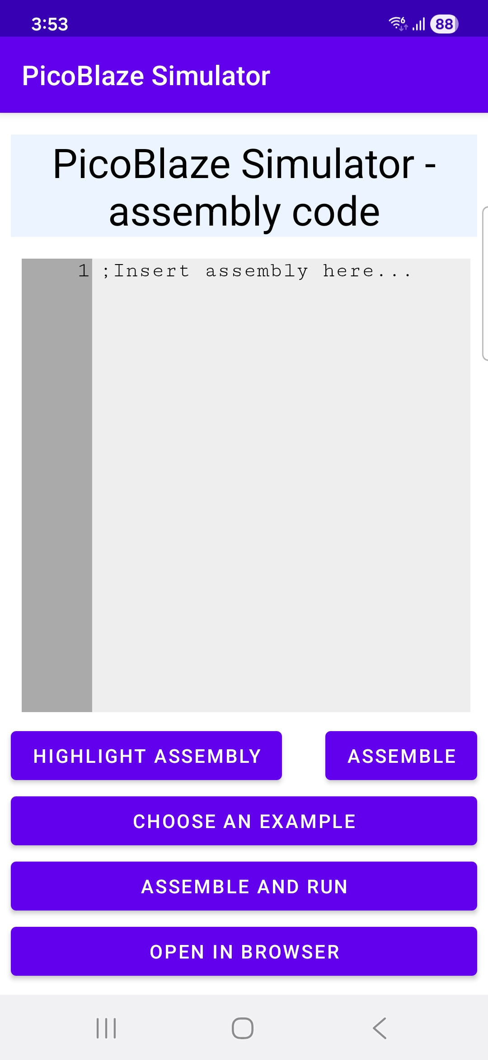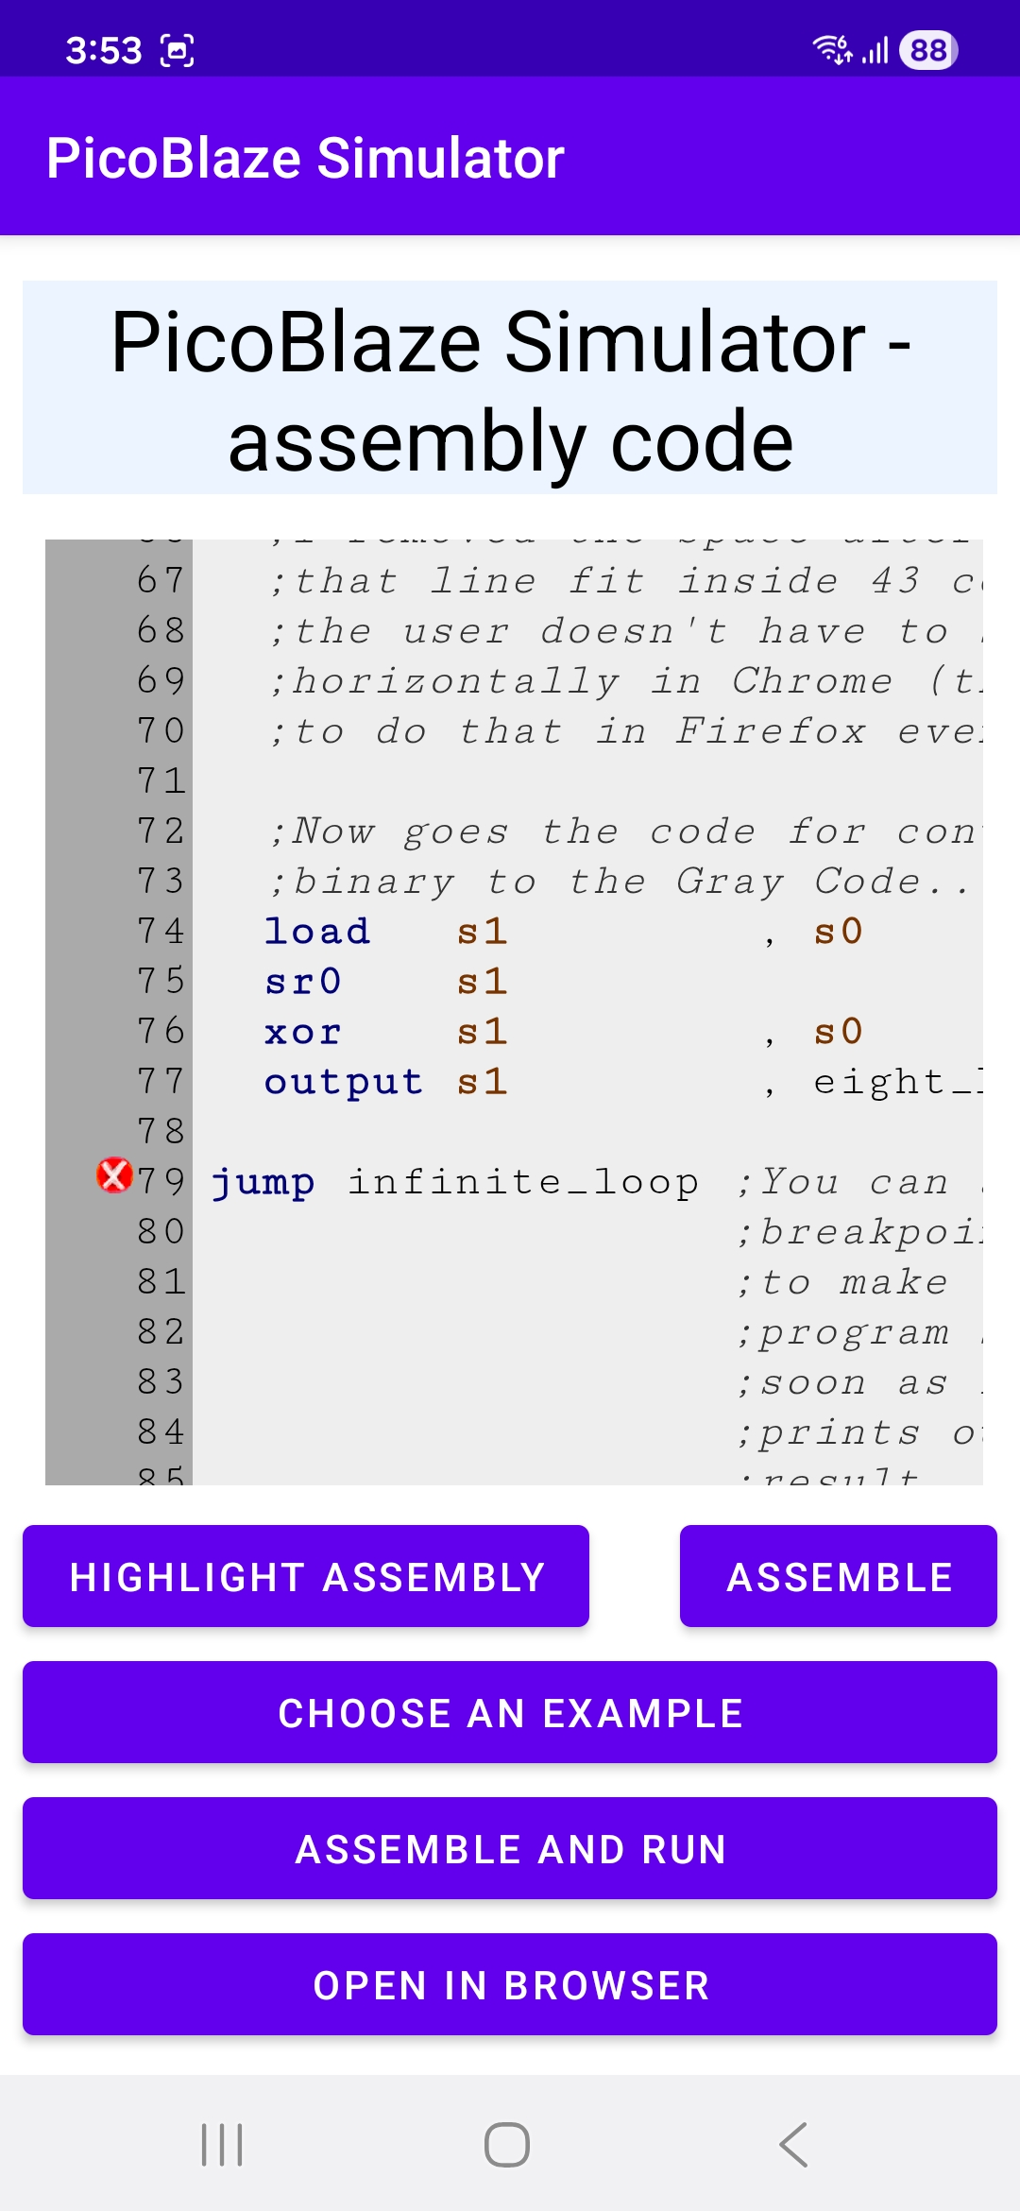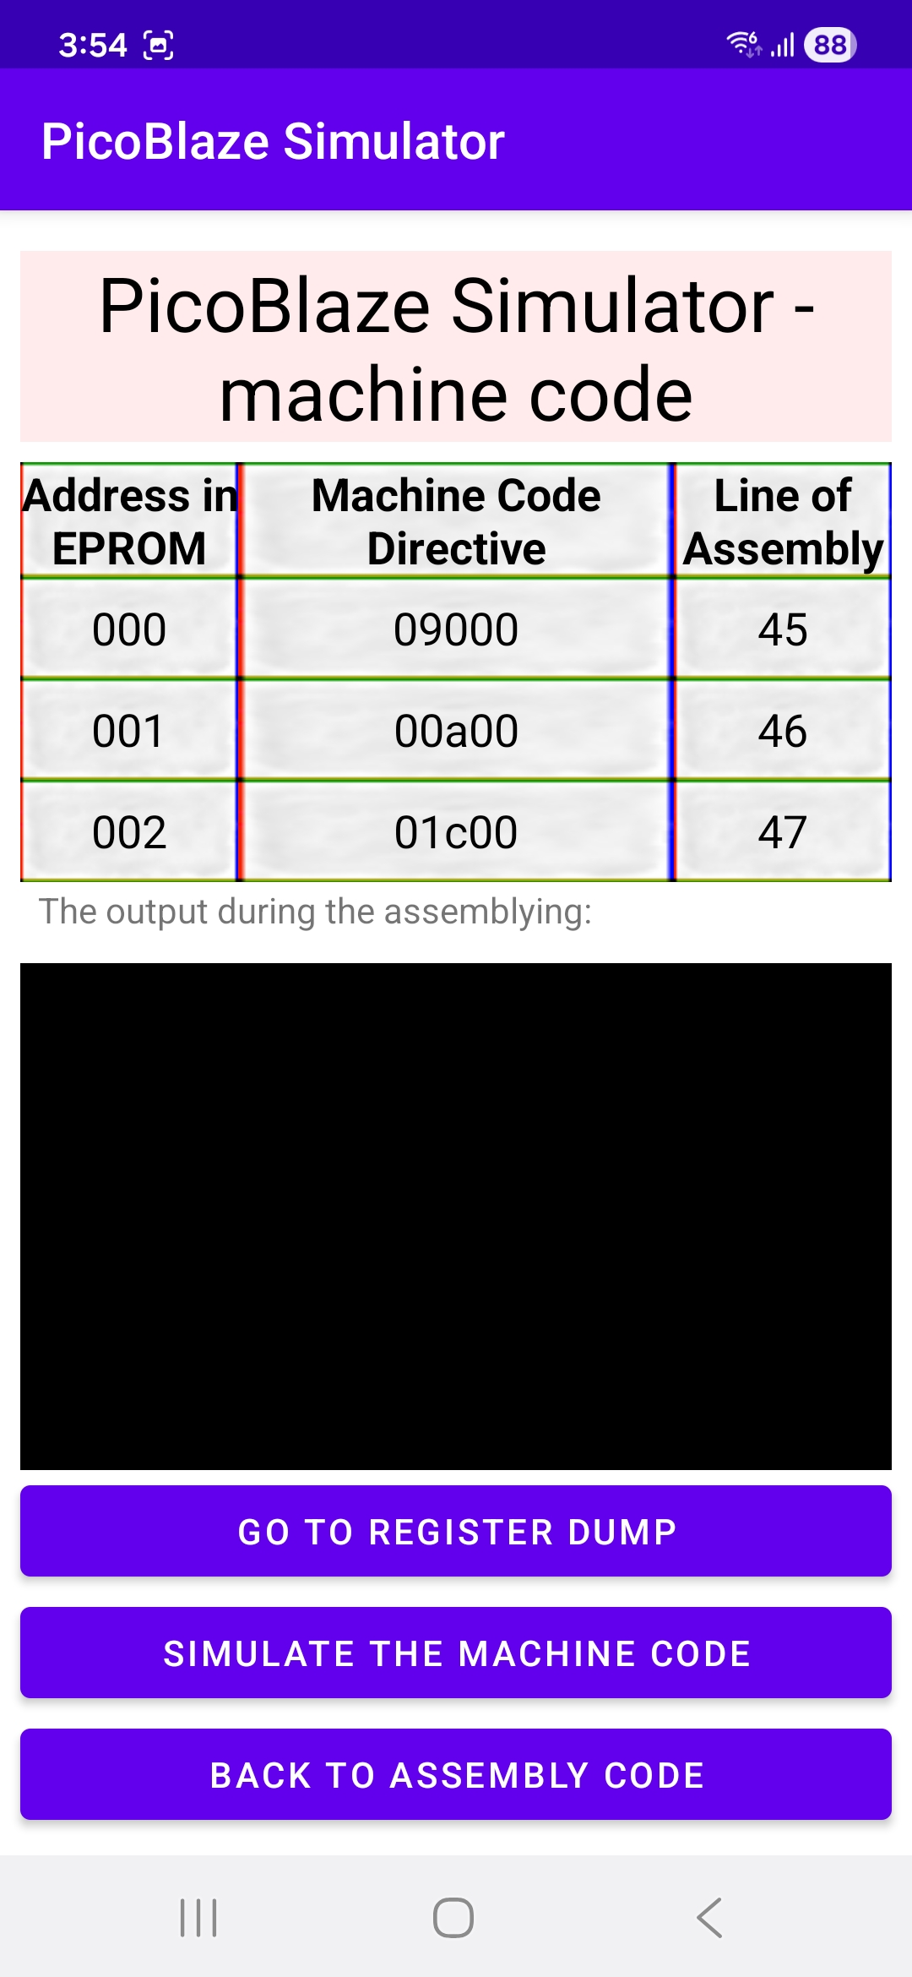
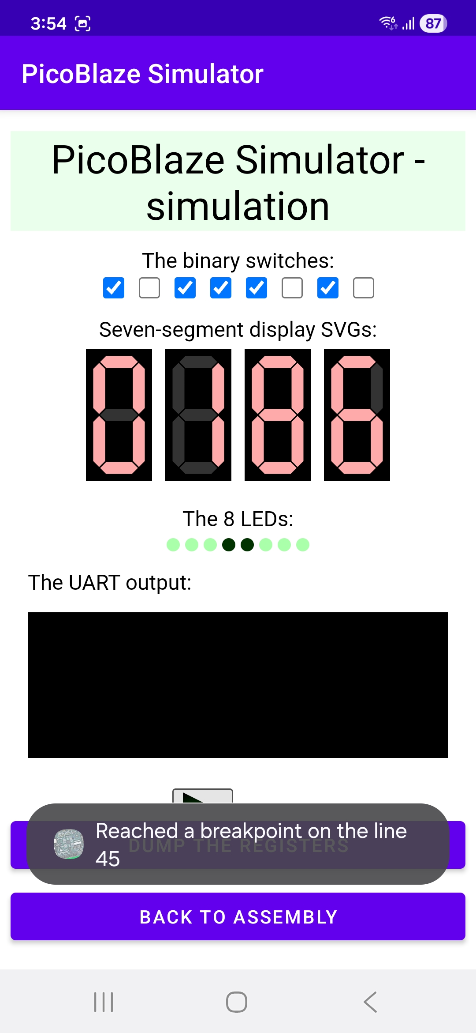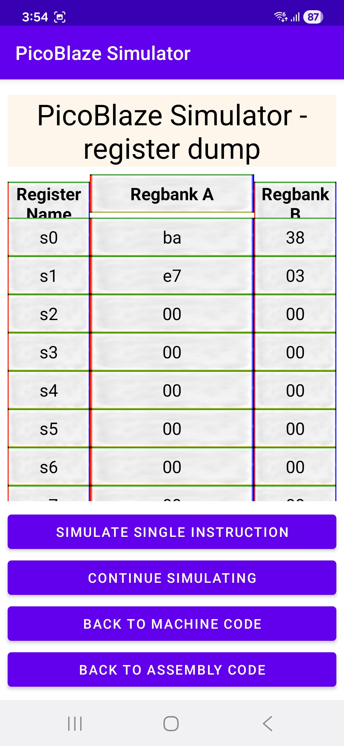
Mnogi na internetskim forumima kažu da, kad se s razvoja desktop ili mobilnih aplikacija prebaciš na razvoj web-aplikacija, kao da si se vratio dva desetljeća u prošlost. Meni se ne čini da je tako. Napraviti korisničko sučelje od gumbova i labela uistinu je lakše kad ciljaš mobitel nego kad ciljaš web: kad ciljaš mobitel, to možeš napraviti bez kodiranja. Popuniti tablicu podacima (kao što moj PicoBlaze Simulator puni tablicu podacima iz globalnog objekta machineCode, strojnim kodom u heksadekadskom obliku i linijama asemblerskog koda odakle dolaze naredbe) već je podjednako teško na mobitelu i na webu. A dohvatiti nešto s interneta ili parsirati JSON daleko je lakše na webu nego na mobitelu.
Najveći problem na koji sam naletio pri pravljenju Android aplikacije bilo je da se u Register Dump activityju pokazuje PC registar, koji je isti za oba regbanka, pa bi za njega imalo smisla napraviti da mu, u rječniku HTML-a, colspan bude jednak dvojci. Ovako:
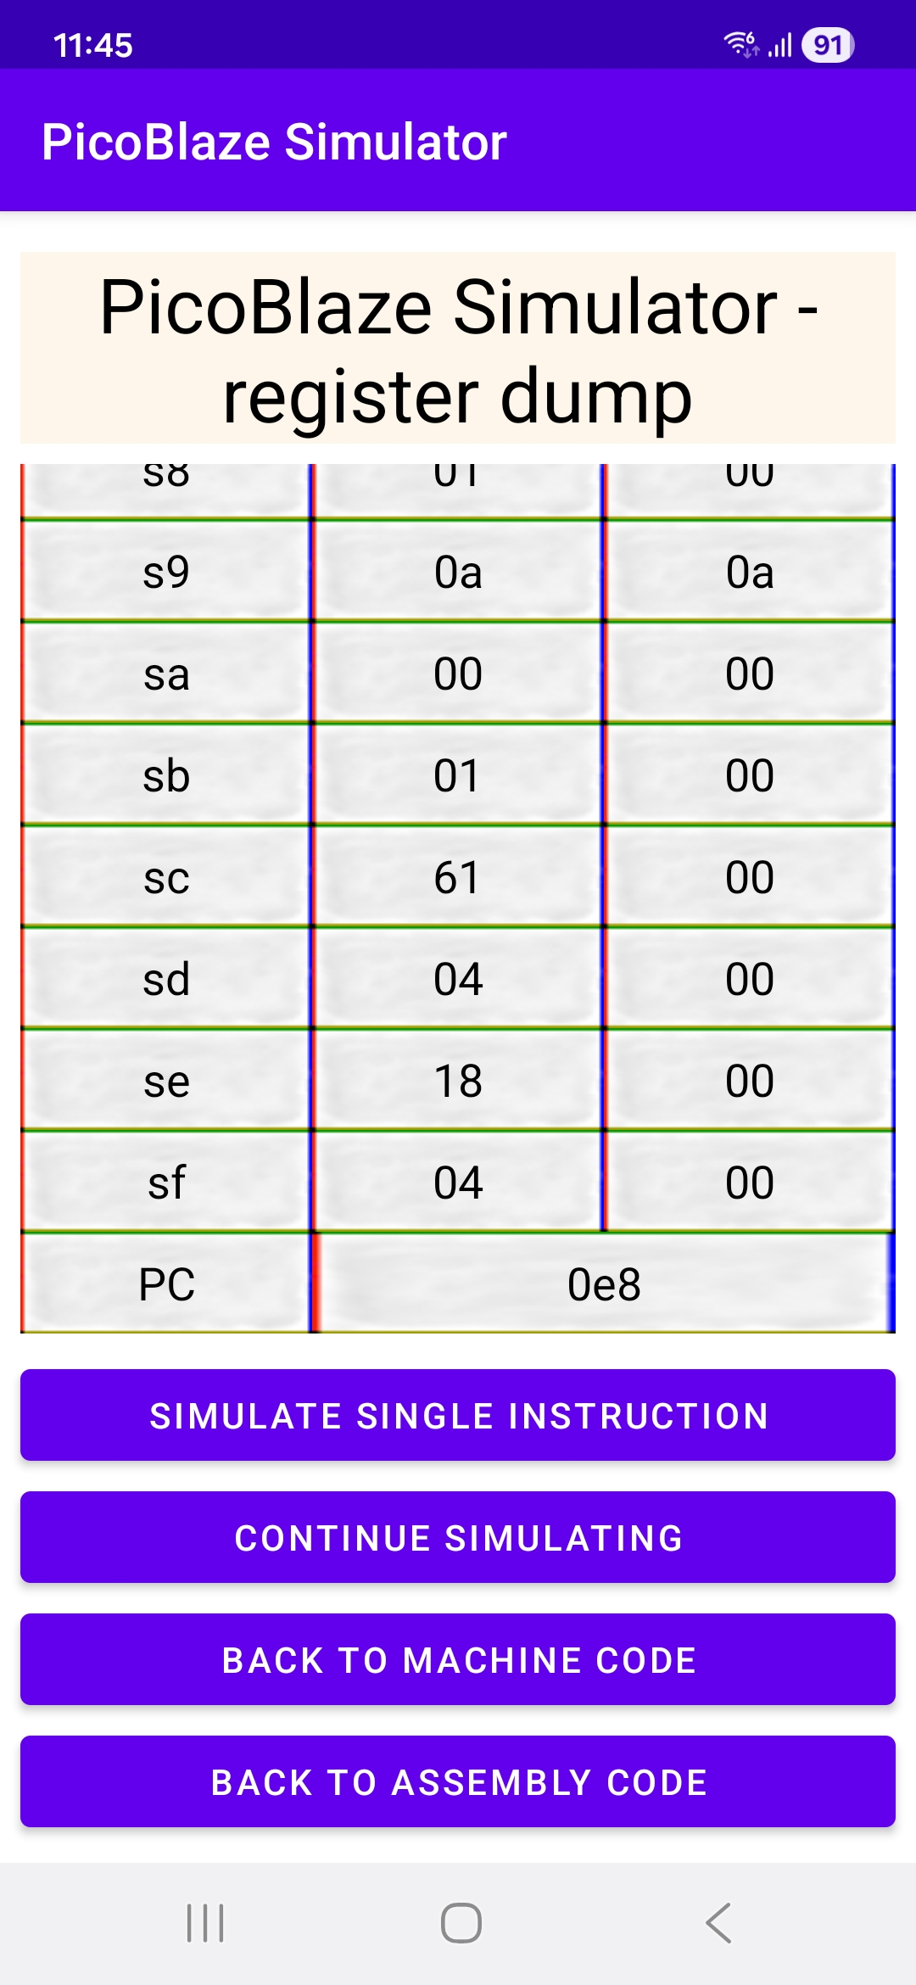
To sam, na prijedlog GitHub Copilota, riješio tako da postavim WeightSum od LinearLayouta na tri u XML-u, i zatim za svaki table cell s nazivom Regbank A i Regbank B dohvaća LayoutConstraints, i ako je to Regbank A u PC-u, postavlja mu Weight na 2 i vraća ga sa setLayoutConstraints, i zatim Regbank B postavi visibility na GONE, a inače weight postavlja na jedinicu, a visibility od Regbank B na VISIBLE. Ovako:
if (position == 17) {

holder.getRegisterNameView().setText("PC");
holder.getRegbankAView().setText(String.format("%03x", simulator.PC));
LinearLayout.LayoutParams params = (LinearLayout.LayoutParams) holder.getRegbankAView().getLayoutParams();
params.weight = 2;
holder.getRegbankAView().setLayoutParams(params);
holder.getRegbankBView().setVisibility(View.GONE);
holder.getRegisterNameView().setTypeface(null, NORMAL);
holder.getRegbankAView().setTypeface(null, NORMAL);
holder.getRegbankBView().setTypeface(null, NORMAL);
return;
}
else {
LinearLayout.LayoutParams params = (LinearLayout.LayoutParams) holder.getRegbankAView().getLayoutParams();
params.weight = 1;
holder.getRegbankAView().setLayoutParams(params);
holder.getRegbankBView().setVisibility(View.VISIBLE);
}
Android aplikacija može se downloadati sa SourceForgea.

Zahvale
Posebno zahvaljujem profesoru Ivanu Aleksiju što me potakao da ovo napravim i što je sakupio informacije na internetu potrebne za to. Simulator PicoBlazea koji se lako pokrene na raznim računalima osobito je bio potreban u vrijeme pandemije, kad je postojala mogućnost da se laboratorijske vježbe moraju raditi od kuće (na svu sreću, nije do toga došlo, ali to se lako moglo dogoditi).
Zahvaljujem i programerima koji su napravili internetski servis LGTM, statički analizer za JavaScript koji me je upozorio na neke greške koje sam napravio. JavaScript je relativno loš programski jezik i takvi su alati korisni.
Također se zahvaljujem korisniku GitHuba zvanom agustiza što je otkrio i ispravio bug u jezgri simulatora, te što izrađuje automatske testove da olakša posao budućim doprinositeljima ovom projektu. Zahvaljujem se i Abidinu Durduu abdrd-u što je napravio back-end.
I zahvaljujem GitHubu što hosta moju web-stranicu (uključujući i PicoBlaze Simulator), i još me nije zabranio zbog govora mržnje. Prije je moju web-stranicu hostala ciparska tvrtka 000webhost, pa su me zabranili zbog govora mržnje. Za slučaj da me i GitHub zabrani, ovaj PicoBlaze Simulator hosta se i na SourceForgeu, ali na SourceForgeu ne postam ništa kontroverzno zbog čega bi me imali razloga zabraniti. Ako me GitHub zabrani, onih osam primjera neće biti dostupno ni na SourceForgeu, jer ih i PicoBlaze Simulator koji se vrti na SourceForgeu dohvaća s mog GitHub profila. Ali mislim da će to biti lagano srediti u tom slučaju.
SourceForge mi, za razliku od GitHuba, dopušta da na njihovim serverima vrtim PHP. I Abidin Durdu je napravio back-end koji omogućuje korisnicima da dijele vlastite PicoBlaze asemblerske programe, na čemu mu najviše zahvaljujem.
Abstract: The author of the text was frustrated by the shortcomings of existing simulators of the small computer called PicoBlaze, so he created a different PicoBlaze simulator in the JavaScript programming language. This simulator can be run in modern Internet browsers (the author thinks that the oldest Internet browser in which the simulator works properly is Firefox 52, the last version of Firefox that can be run on Windows XP, and it is also the version of Firefox that comes with Solaris 11.4, which is the latest version of Solaris today). The text explains the details of how the author made his simulator and what the advantages and disadvantages are of that simulator compared to the existing simulators. The author is also comparing the parts of the simulator with similar parts of other programs he has made earlier (mostly a compiler that compiles his programming language to WebAssembly). No frameworks were used, the code was written mainly in VIM (for minor changes) and Eclipse (for major changes), GIMP and Inkscape were used for image editing, programming tools that come with Firefox were used for debugging the program, and the (no longer available) LGTM internet service was also used to search for errors. Prettier (for HTML and CSS) and ClangFormat (for JavaScript) were used to format the code. The last version I made entirely by myself is v2.8.3. Not long after I released v2.8.3, I got a contributor who claims to be using my project at a university in Argentina, called Agustin Izaguirre. Later I also got a contributor called Abidin Durdu from Turkey, who made a back-end using PHP and MySQL. Later on I received contributions from a GitHub user Gb-JS, who is from Yorubaland in Nigeria. And even more late I received contributions from Robert Kovač, my fellow FERIT student, known on GitHub as DuckySoLucky.

Životopis
Ja sam Teo Samaržija, rođen sam 1999. u Osijeku. Osnovnu školu sam završio u Donjem Miholjcu (Osnovna škola August Harambašić), a u srednju školu išao sam u Opću gimnaziju u Donjem Miholjcu (1. razred, dio 2. razreda, kraj 3. razreda i 4. razred), te u Opću gimnaziju u Našicama (kraj 2. razreda i početak 3. razreda).
Često sam sudjelovao na informatičkim natjecanjima. U 6. razredu osnovne osvojio sam 3. mjesto na županijskom natjecanju, u 7. razredu 4. mjesto na državnom natjecanju, u 8. razredu 6. mjesto na državnom natjecanju (sve je to organizirao Infokup), u srednjoj školi sam se, kad sam bio 3. razred, natjecao na HONI-ju, te sam osvojio 15. mjesto. 2019. godine sam, kao student prve godine, sudjelovao na STEM Games natjecanju iz programiranja, na kojem je moja ekipa osvojila 7. mjesto. Osim na natjecanjima iz informatike, sudjelovao sam, kad sam bio 2. razred srednje škole, i na AZOO-vom državnom natjecanju iz latinskog jezika, gdje sam osvojio 7. mjesto.
Kad sam bio gimnazijalac, izdavačka kuća Panon izdala mi je knjigu pod naslovom Jezici za gimnazijalce. Knjiga Jezici za gimnazijalce ima dva dijela, prvi je o povijesnoj lingvistici, a drugi o vezi programskih i prirodnih jezika. Naravno, sada i o jednom i o drugom znam mnogo više nego što sam znao kad sam pisao tu knjigu. Kad sam bio student prve godine, sudjelovao sam na konferenciji Kopački Rit, Jučer, Danas, Sutra s prezentacijom Toponimija Baranje u svjetlu novih promišljanja. 2022. godine napisao sam tekst Etimologija Karašica, o ideji da je to k-r što se ponavlja u nazivima rijeka u Hrvatskoj (Krka, Korana, Kravarščica, Krbavica, Krapina, dvije Karašice) bila ilirska riječ za teći (da je ilirska riječ za teći bila *karr~kurr, recimo, da ime Karašica dolazi od nepotvrđenog ilirskog imena koje se može rekonstruirati ili kao *Kurrurrissia ili kao *Kurrirrissia, a ime Krapina od *Karpona ili, manje vjerojatno, od nečeg kao *Kurrippuppona, i tako dalje), on je objavljen u Valpovačkom godišnjaku (što je spomenuto u Glasu Slavonije), na mojoj web-stranici te će, ako sve bude u redu, biti objavljen u časopisu za nacionalne manjine Regionalnim studijama u Sopronu. U tom tekstu, pomoću mjerenja kolizijske entropije hrvatskog jezika i Monte Carlo simulacija rođendanskog paradoksa, dokazujem da je vjerojatnost da se taj k-r uzorak dogodi slučajno negdje između 1/300 i 1/17. I to je, koliko znam, jedini do sada objavljeni članak koji primjenjuje teoriju informacija i teoriju vjerojatnosti na nazive mjesta u Hrvatskoj.
Govorim hrvatski (izvorni govornik), engleski (vjerojatno C1 razina), latinski (vjerojatno B2 razina) i malo njemačkog (imam B1 Deutsche Sprachdiplom).
2023. godine diplomirao sam računarstvo na FERIT-u i time stekao titulu sveučilišnog prvostupnika inženjera računarstva.

Front-end-only verzija dostupna je ovdje: https://flatassembler.github.io/PicoBlaze/PicoBlaze.html Verzija s back-endom dostupna je ovdje: https://picoblaze-simulator.sourceforge.io/
A, da sam upisao latinski (o čemu sam i razmišljao prije studija), sada bi mi čitanje Cicerona bilo čvrsto teško nedokučivo.
Otvorio sam pitanje na forumu o izradi programskih jezika o tome: https://langdev.stackexchange.com/q/1695/330
https://philosophicalvegan.com/viewtopic.php?p=51387#p51387 TelepathyConspiracy, poznat na mnogim drugim internetskim forumima kao PoliticalVegan, misli da se pravilo „Jedna datoteka treba sadržavati najviše 100 redaka koda.” odnosi na davno vrijeme dok editori još nisu podržavali folding, a da danas sav kôd treba biti u jednoj datoteci i da trebamo koristiti folding da se snađemo u toj datoteci.
https://languagedesign.stackexchange.com/q/1681/330
https://stackoverflow.com/q/76566400/8902065
https://stackoverflow.com/a/64995638/8902065
https://flatassembler.github.io/pacman.html
https://www.reddit.com/r/PicoBlaze/comments/159chq6/problems_with_syntax_highlighting_picoblaze/?utm_source=share&utm_medium=web3x&utm_name=web3xcss&utm_term=1&utm_content=share_button
https://www.forum.hr/showpost.php?p=99274899
https://philosophicalvegan.com/viewtopic.php?p=51800#p51800
https://qr.ae/pCt6Uv
https://www.reddit.com/r/TOR/comments/jv3dln/tor_browser_appears_to_allow_crosssite_scripting/?utm_source=share&utm_medium=web2x&context=3
https://security.stackexchange.com/q/270915/249645
Otvorio sam pitanje o tome na forumu: https://latin.stackexchange.com/q/21069/8533
https://raw.githubusercontent.com/FlatAssembler/AECforWebAssembly/master/parser.cpp
Navodno se tako zovu jer ih je lakše zapamtiti nego nizove nula i jedinica u strojnom jeziku, od starogrčkog μνημονικος (mnemonikos) što znači pamćenje. Morate se naviknuti da je informatika prepuna besmislenih imena. Uzmite u obzir i da je ime digitalna elektronika poprilično besmisleno, ono se prevodi kao prst-jantar. Nekome bi u antici, tko zna latinski i grčki, to ime vjerojatno bilo smiješno. Imam jednu anegdotu iz svog studentskog života o tome: Došla je knjižničarka na početku odmora u predavaonicu informirati profesora Gorana Martinovića da će biti nekakav simpozij gdje bi trebali doći profesori koji se bave humanističkim predmetima, a da misli da se to tiče profesora Martinovića jer on predaje kolegij zvan Dizajn programske podrške. A profesor Martinović joj odgovori: Ah, kolegice, pa nije Vam to nikakav dizajn, to se samo tako zove. Knjižničarka ga je, naravno, onda začuđeno pogledala. Ili, kako je moderator Latin Language StackExchangea zvan cmw komentirao na naziv „objektivno orijentirano programiranje”: „Nije ga smišljao neki filolog, to je očito.” (https://latin.stackexchange.com/questions/20811/how-would-you-say-object-oriented-programming-in-latin#comment42987_20814). Ne slažete se s njime? Probajte nekome tko nije programer objasniti etimologiju tog naziva, mislim da će vam postati jasno o čemu priča.
https://www.reddit.com/r/ProgrammingLanguages/comments/iehbmj/comment/g2kevqm/?utm_source=share&utm_medium=web2x&context=3
https://languagedesign.stackexchange.com/q/1679/330
https://langdev.stackexchange.com/q/4071/330
https://github.com/FlatAssembler/PicoBlaze_Simulator_in_JS/issues/8
https://langdev.stackexchange.com/q/4303/330
https://github.com/FlatAssembler/PicoBlaze_Simulator_in_JS/pull/10
https://github.com/FlatAssembler/AECforWebAssembly/raw/master/tokenizer.cpp
https://langdev.stackexchange.com/q/4068/330
https://github.com/FlatAssembler/PicoBlaze_Simulator_in_JS/issues/36
https://github.com/FlatAssembler/PicoBlaze_Simulator_in_JS/pull/11
https://github.com/FlatAssembler/AECforWebAssembly/raw/master/semanticAnalyzer.cpp
Korisnik StackExchangea kaya3 misli da se rečenice kao što je „Omne homo habens asinum videt illum.” mogu napraviti u Rustu i u drugim programskim jezicima koji podržavaju pattern-matching: https://languagedesign.stackexchange.com/a/1463/330
https://languagedesign.stackexchange.com/q/1469/330
https://wiki.php.net/rfc/ternary_associativity
https://flatassembler.github.io/compiler.html
https://stackoverflow.com/a/62104607/8902065
Program kojim sam to isprobao dostupan je na mom GitHub profilu: https://github.com/FlatAssembler/AECforWebAssembly/issues/19#issue-1751055396
https://codereview.stackexchange.com/questions/253951/converting-decimal-to-binary-in-assembly/253978#253978
https://github.com/FlatAssembler/AECforWebAssembly/issues/3
https://www.reddit.com/r/asm/comments/1qlxfrw/how_it_is_that_relying_on_an_input_array_being/?utm_source=share&utm_medium=web3x&utm_name=web3xcss&utm_term=1&utm_content=share_button
https://flatassembler.github.io/analogClock.html
https://www.reddit.com/r/firefox/comments/18icm8l/why_does_firefox_52_seem_to_run_javascript_faster/?utm_source=share&utm_medium=web2x&context=3
https://atheistforums.org/thread-61911-post-2113649.html#pid2113649
https://www.reddit.com/r/asm/comments/jyfrxy/how_to_implement_breakpoints_in_a_simulator/gd5ysu7/?utm_source=reddit&utm_medium=web2x&context=3
https://atheistforums.org/thread-61911-post-2112572.html#pid2112572
https://atheistforums.org/thread-61911-post-2112817.html#pid2112817
https://atheistforums.org/thread-61911-post-2113176.html#pid2113176
https://sourceforge.net/projects/picoblaze-android/files/latest/download
https://picoblaze-simulator.sourceforge.io/
https://flatassembler.github.io/PicoBlaze/PicoBlaze.html
https://informatika.azoo.hr/natjecanje/dogadjaj/175/rezultati
https://informatika.azoo.hr/natjecanje/dogadjaj/235/rezultati
https://informatika.azoo.hr/natjecanje/dogadjaj/288/rezultati
http://hsin.hr/honi/arhiva/2016_2017/rezultati.php?show=KU_PS3
https://stemgames.hr/wp-content/uploads/2019/05/SG-Rezultati-2019-znanje-T.pdf
https://www.azoo.hr/images/rezultati_klas_jezici_lat_gimnazije2016.pdf
http://www.glas-slavonije.hr/365330/3/Gimnazijalac-Teo-napisao--i-objavio-knjigu-o-jeziku
https://bib.irb.hr/datoteka/957836.Kopacki.pdf
http://www.glas-slavonije.hr/vijest.aspx?id=498689
https://flatassembler.github.io/Karasica.doc
Tako procjenjuje korisnik Reddita CaiusMaximusRetardus na temelju mog YouTube videa na latinskom jeziku o životu nakon smrti: https://www.reddit.com/r/latin/comments/130dbyq/comment/ji632f2/?utm_source=reddit&utm_medium=web2x&context=3

